【客户端】算薪任务需求文档

一、需求背景
当前 Payroll 业务在客户层面存在流程分散、信息不透明的问题。客户在每个算薪周期内需要完成员工范围确认、算薪数据提交、结果查看、对账及开票回款等动作，但目前这些操作往往分散在线下沟通、表格或不同模块中，缺少统一入口和清晰进度视图。
这导致客户难以明确“当前需要做什么、做到哪一步、还缺什么”，GSR 内部的数据处理与审核结果也难以及时同步给客户，影响整体协同效率和客户体验。因此，需要建设统一的“Payroll Tasks（算薪任务）”功能，作为客户参与 Payroll 全流程的线上协同入口。

二、需求目标
本次需求的核心目标，是建立一个面向客户的统一算薪任务中心，将客户在每个算薪周期内需要参与的上传、算薪、结算相关动作集中承载，实现 Payroll 全流程的可视化和线上化协同。
具体包括：
- 统一客户在单个算薪周期内的数据上传、结果查看、对账和开票入口。
- 清晰展示任务当前环节、待办事项和处理进度，提升过程透明度。
- 打通客户侧与 GSR 内部的数据处理、审核、结果回传链路，减少线下沟通成本。
- 逐步形成标准化的 Payroll 客户协同模式，提升整体交付效率和客户体验。

三、需求方案
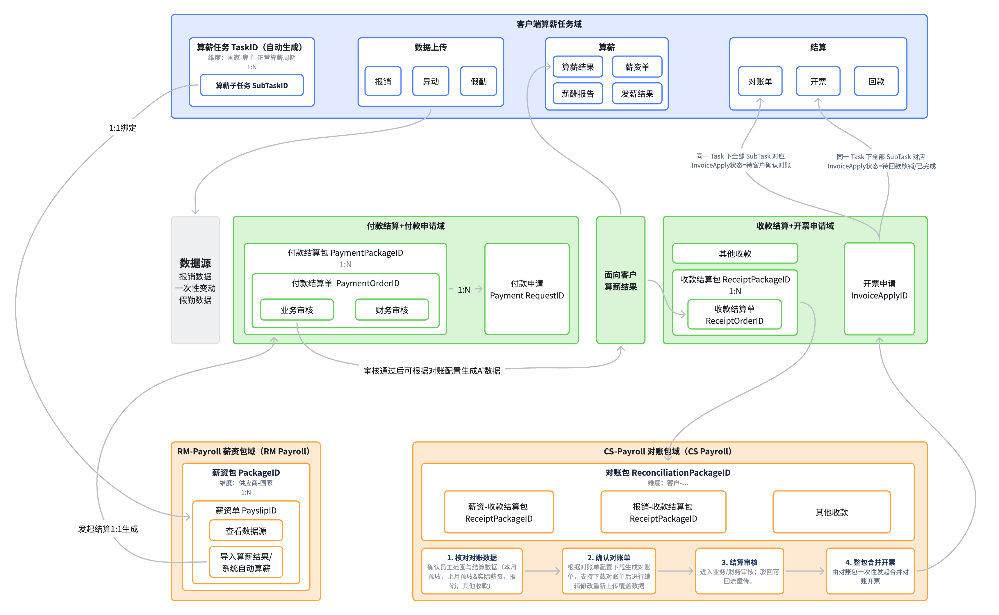
【企微文档】菜单功能权限（Payroll&报销&结算）
https://doc.weixin.qq.com/sheet/e3_AdYARwY4AIwCN07DBua2ATHKszl0Y?scode=AL8AWQe3ABsM1iDx3TAdYARwY4AIw&tab=BB08J2

3.1 算薪任务主列表
菜单路径：Payroll-算薪任务（Payroll Tasks）；新增二级菜单并设置菜单权限
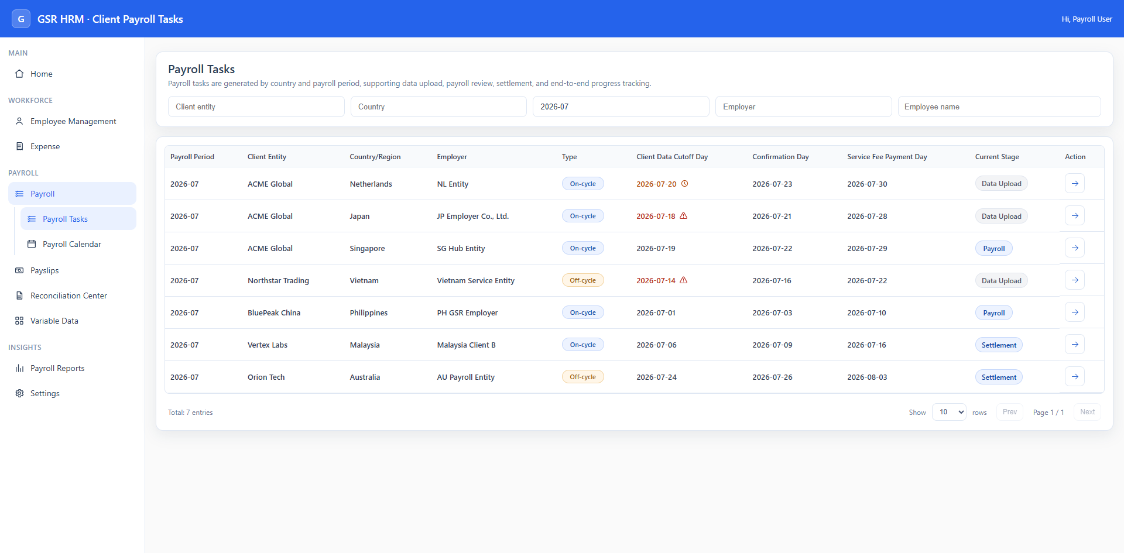
算薪任务列表
- 列表加载逻辑：展示当前租户下所涉及到的所有客户主体的算薪任务（需要根据客户主体和国家控制数据权限，只显示数据权限范围内的算薪任务）数据维度：客户主体-国家-算薪周期-雇主；排序规则：先按照算薪周期倒序显示，再根据 Client Data Cutoff Day 升序显示
- 定时任务：系统自动生成类型为On-Cycle的算薪任务，具体逻辑如下
- 每个月1号，先按照供应商-国家维度生成当前月份的所有员工算薪子任务
- 逐个遍历当前系统中所有的供应商
- 逐个遍历每个供应商下的合同条款国家，需去重处理
- 获取该供应商该国家下的在职员工数据，每个员工每个算薪周期生成1/2/4条算薪子任务
- 再根据客户主体-国家（客户合同条款国家，需去重）-算薪周期-雇主的维度分组形成客户算薪任务
若该供应商国家发薪频率为单周，生成四条算薪子任务，算薪周期分别为：
YYYY-MM-第一周
YYYY-MM-第二周
YYYY-MM-第三周
YYYY-MM-第四周
若该供应商国家发薪频率为双周（当前系统中的双周都按半月使用场景处理），生成两条算薪子任务，算薪周期分别为：
YYYY-MM-上半月，即：YYYY-MM FH
YYYY-MM-下半月，即：YYYY-MM SH
若该供应商国家发薪频率为半月，生成两条算薪子任务，算薪周期分别为：
YYYY-MM-上半月
YYYY-MM-下半月
若该供应商国家发薪频率为月度，生成一条算薪子任务，算薪周期为：
YYYY-MM

⚠️在职员工：根据【系统管理-员工数据设置】中【结算管理-系统创建薪资包】的配置 获取员工数据，举例：获取员工状态为待入职且 入职日期属于本月,试用期,正式员工,离职交接中,已离职未结算,已离职且 离职日期属于本月的员工数据
- 每天扫描是否有符合条件的员工数据，若当前时间未超过该员工所属客户国家在当前服务月份的算薪日历Client Data Cutoff Day，则生成算薪任务&算薪子任务（已有算薪任务则只需创建算薪子任务）；若已超过则无需生成
举例：当前时间为2026-06-20，有个新入职员工符合生成算薪子任务条件，但是员工所属客户国家在6月的算薪日历Client Data Cutoff Day为2026-06-18，已超过该日期，则无需进行生成算薪任务；若当前时间为2026-06-16，则需生成算薪子任务并归到已有的算薪任务中（若未有算薪任务则还需生成算薪任务）
- 查询条件如下：
- 客户主体：单选下拉，支持模糊搜索；选项值仅显示当前算薪任务列表中存在的客户主体
- 国家：单选下拉，支持模糊搜索；选项值仅显示当前算薪任务列表中存在的国家
- 算薪周期：年月单选，格式为YYYY-MM，默认选中当前年份月份；当查询YYYY-MM时，需把YYYY-MM Period 1/2，YYYY-MM FH/SH,YYYY-MM Week 1/2/3/4也查询出来
- 雇主：单选下拉，支持模糊搜索；选项值仅显示当前算薪任务列表中存在的雇主
- 员工姓名：模糊搜索，用于检索包含该员工的算薪任务
- 列表字段如下：
字段名称 | 显示逻辑 | 备注
算薪周期 | 发薪频率为月度时，显示格式为：YYYY-MM。  发薪频率为双周时，显示格式为： YYYY-MM FH、YYYY-MM SH  发薪频率为半月时，显示格式为：YYYY-MM First Half，YYYY-MM Second Half  发薪频率为单周时，显示格式为：YYYY-MM Week 1，YYYY-MM Week 2，YYYY-MM Week 3，YYYY-MM Week 4
客户主体 | 显示该算薪任务所属的客户主体
国家 | 显示该算薪任务所属的国家/地区
雇主 | 显示该算薪任务所属的雇主
类型 | On-Cycle（当前版本的算薪任务均为该类型）或Off-Cycle（后续规划）
Client Data Cutoff Day | 获取该客户国家雇主在该算薪月份下的客户算薪日历Client Data Cutoff Day（需提供调用接口）  - 优先命中 客户+国家+当前供应商+服务月份 的特定月份配置；  - 其次命中 客户+国家+供应商为空+服务月份 的特定月份配置；  - 未命中特定月份配置时，命中 客户+国家+当前供应商 的通用配置；若仍未命中，命中 客户+国家 的通用配置；并计算出在该算薪月份下的Client Data Cutoff Day具体日期  ⚠️注意：若算薪周期为YYYY-MM Period 1/2，YYYY-MM First Half/Second Half,YYYY-MM Week 1/2/3/4，匹配到的客户算薪日历Client Data Cutoff Day会有多个日期，需一一对应获取；比方说算薪周期为 2026-06 SH，匹配到的Client Data Cutoff Day为：2026-06-08和2026-06-22，那么这里要获取的就是2026-06-22； | 若算薪任务当前环节为Data Upload，且该用户在当前环节的任务仍未全部完成，需在日期旁边提供以下样式提醒：  当前系统时间距离Client Data Cutoff Day<=3天，>=0天，显示橙色提醒icon，日期文字也用橙色  当前系统时间超过Client Data Cutoff Day，显示红色告警icon，日期文字也用红色
Confirmation Day | 获取该客户国家雇主在该算薪月份下的客户算薪日历Confirmation Day（需提供调用接口）  - 优先命中 客户+国家+当前供应商+服务月份 的特定月份配置；  - 其次命中 客户+国家+供应商为空+服务月份 的特定月份配置；  - 未命中特定月份配置时，命中 客户+国家+当前供应商 的通用配置；若仍未命中，命中 客户+国家 的通用配置；并计算出在该算薪月份下的Confirmation Day具体日期  ⚠️注意：若算薪周期为YYYY-MM Period 1/2，YYYY-MM First Half/Second Half,YYYY-MM Week 1/2/3/4，匹配到的客户算薪日历Client Data Cutoff Day会有多个日期，需一一对应获取；比方说算薪周期为 2026-06 SH，匹配到的Client Data Cutoff Day为：2026-06-08和2026-06-22，那么这里要获取的就是2026-06-22； | 提醒样式下版本再做
Service Fee Payment Day | 获取该客户国家雇主在该算薪月份下的客户算薪日历Service Fee Payment Day（需提供调用接口）  - 优先命中 客户+国家+当前供应商+服务月份 的特定月份配置；  - 其次命中 客户+国家+供应商为空+服务月份 的特定月份配置；  - 未命中特定月份配置时，命中 客户+国家+当前供应商 的通用配置；若仍未命中，命中 客户+国家 的通用配置；并计算出在该算薪月份下的Service Fee Payment Day具体日期 | 提醒样式下版本再做
当前环节 | 该算薪任务已激活的最晚环节，显示Data Upload，Payroll，Settlement（比如说现在已经激活了前面两个环节，那就显示Payroll）

3.2 算薪任务详情
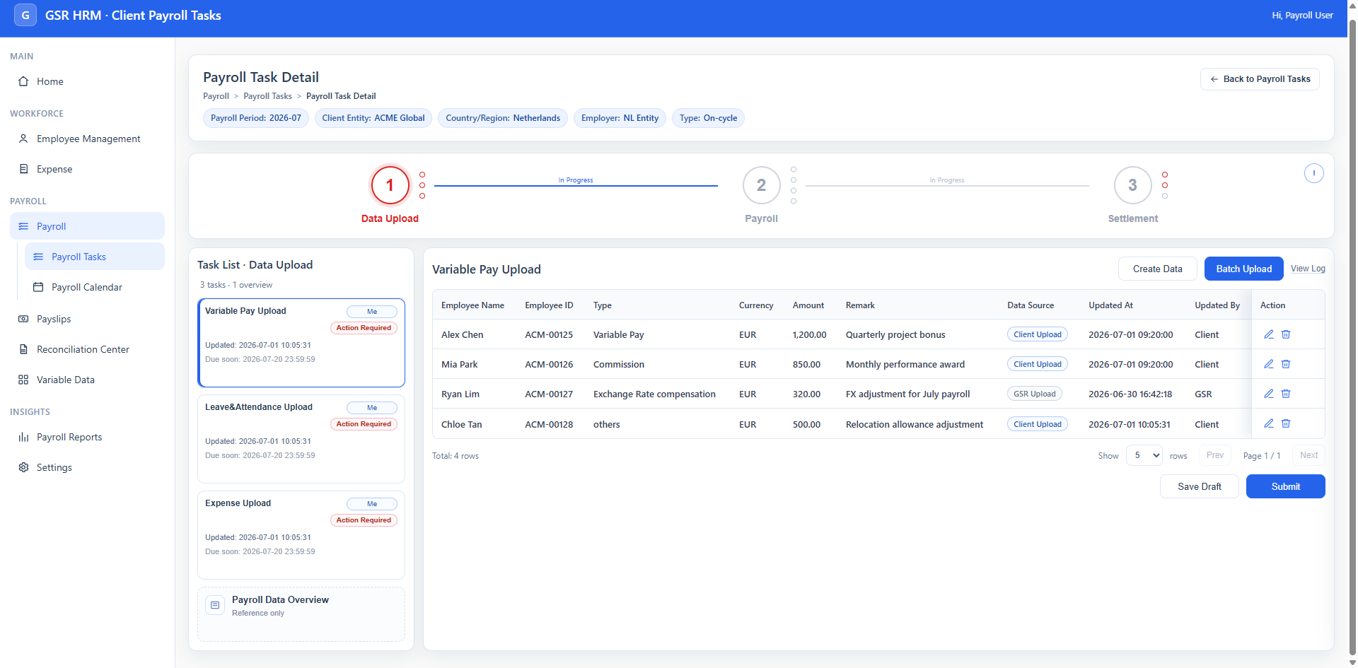
算薪任务详情页
顶部信息栏
- 在算薪任务列表操作栏中点击【去处理】按钮，显示算薪任务详情弹窗，弹窗名称为【Payroll Task Detail】
- 弹窗名称下方显示当前界面路径【Payroll -> Payroll Tasks -> Payroll Task Detail】
- 展示当前算薪任务的基本信息，包括：算薪周期，客户主体，国家/地区，雇主，算薪任务类型
- 显示返回到主列表的按钮，按钮名称为【Back to Payroll Tasks】
大环节区
- 显示三个大环节：Data Upload，Payroll，Settlement
- 大环节区域右上角显示流程图例，悬停显示内容（具体详见界面）
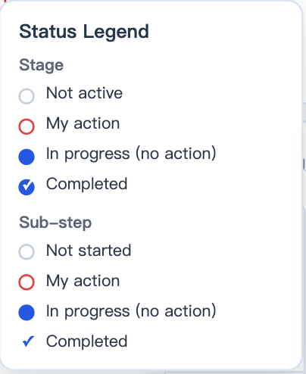
- 大环节激活状态下，若该环节存在需当前用户处理的未完成任务，显示为红色空心圈；若该环节不存在需要当前用户处理的任务，显示为蓝色实心无勾；若该环节所有任务均已完成，显示为蓝色实心+白色勾；
 |  | 
- 大环节未激活状态下，显示为灰色描边+浅灰底

- 选中该环节时，显示呼吸动画，下方对应显示该环节下界面（具体详见3.3）
- 大环节旁边显示N个小环节原点，代表着这个大环节下含有N个任务节点；当任务节点已完成时，显示为蓝色勾；当任务节点未完成且无须当前用户处理完成（即任务节点状态为非【Action Required】），显示为蓝色实心点；当任务节点未完成且须当前用户处理完成（即任务节点状态为【Action Required】），显示为红色空心描边；
- 环节之间的连线：默认为灰色，连线上显示灰色文案In Progress；当左侧大环节无需当前用户处理完成的任务，连线和文案变成蓝色 ；当左右两个相邻大环节即都已完成，则隐藏连线上的文案

3.3 Data Upload（该大环节默认为激活状态）
- 左侧显示所有任务节点：Variable Pay Upload，Leave&Attendance Upload，Expense Upload；以及显示一个数据概览的卡片入口：Payroll Data Overview
- 右侧详情区：根据左侧选中的小任务节点，展示对应详情内容

3.3.1 Variable Pay Upload（该任务节点默认为激活状态）
核心流程：发薪任务分为两种流程，发薪频率为月度（即算薪任务算薪周期为YYYY-MM）的均是需收集数据的流程；发薪频率为单周，双周，半月的需获取客户算薪日历中Client Data Cutoff Day的【是否收集数据】字段值获取
- 需收集数据：待上传/重新上传奖金数据（客户）-处理审核中（GSR LIVE）-已完成；若用户根据系统模板上传数据，则无需处理审核（该流程需要记录到用户级别，而不是任务级别，相同算薪任务不同用户所处的当前流程可能不一样，比如HR1已经完成数据提交，但HR2未上传数据）
- 无需收集数据：已完成
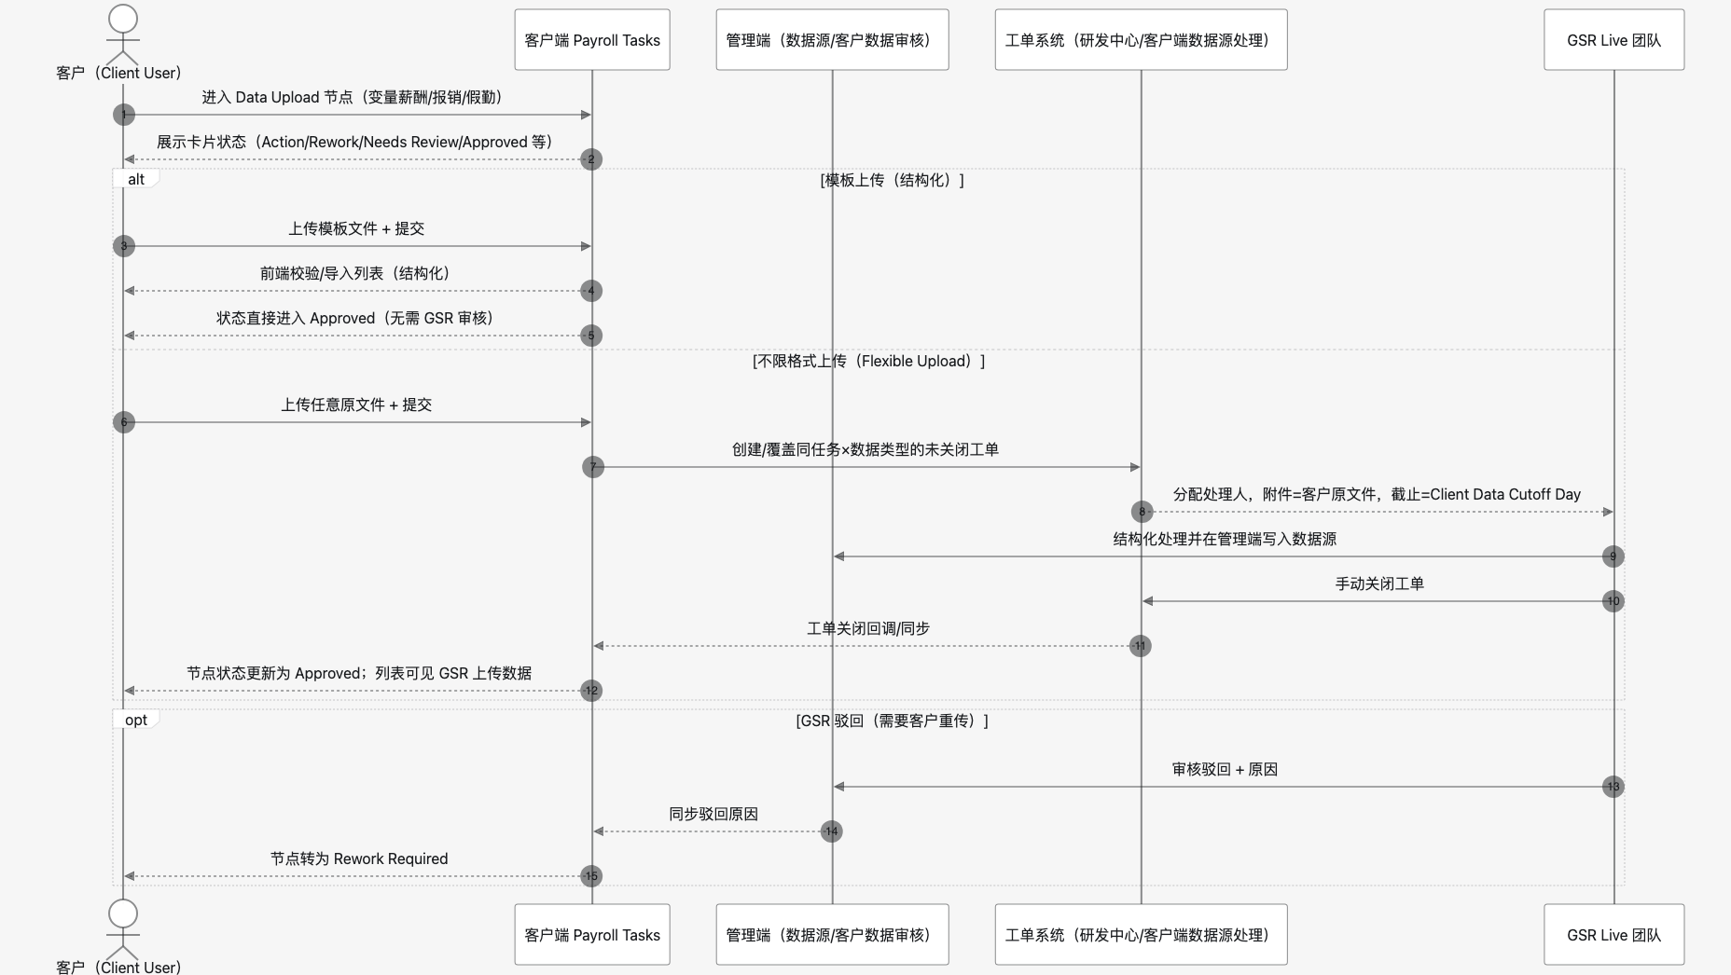

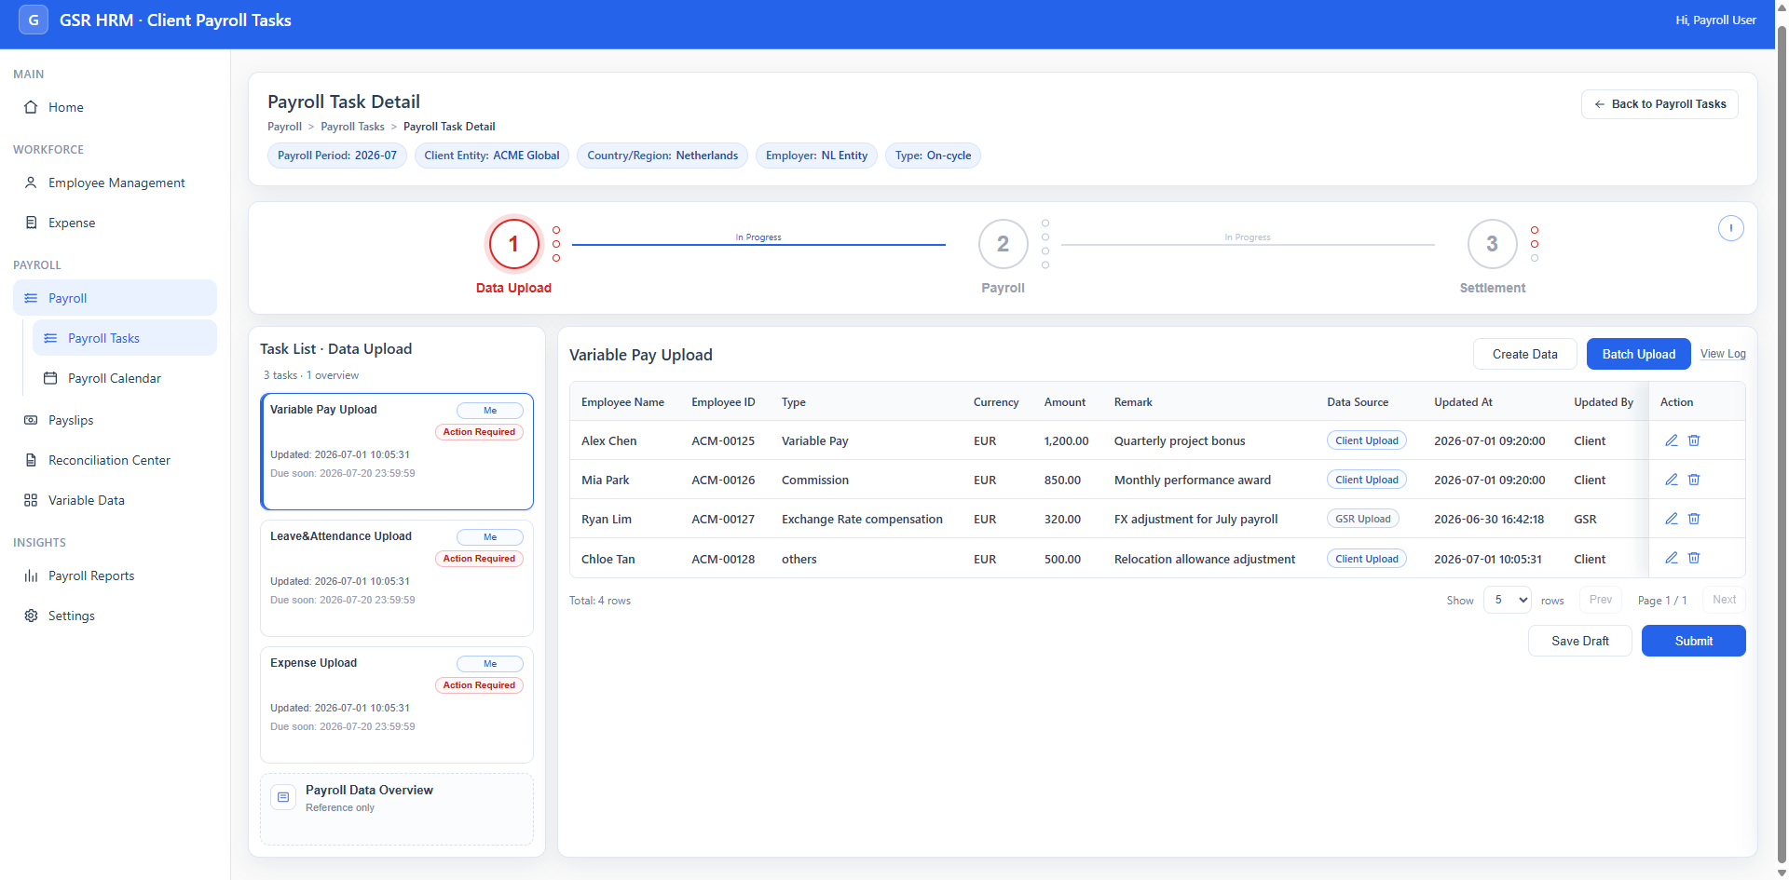
Variable Pay Upload

3.3.1.1 任务节点展示信息
- 卡片颜色：若任务节点未激活，显示为灰色虚线边框（选中时还需在左侧显示灰色强调条）；若任务节点已激活（即状态为非【Blocked】）且无需当前用户处理，显示为蓝色边框（选中时还需在左侧显示蓝色强调条）；当任务节点已激活且需要当前用户处理，显示为红色边框（选中时还需在左侧显示红色强调条）
- 显示子任务标题【Variable Pay Upload】
- 当前用户在该任务节点状态为已完成时，标题旁边显示蓝色勾
- 卡片右上方显示当前操作角色：
- 若任务节点未激活，则无需显示操作角色
- 若任务节点已激活未完成且需当前用户处理（即待上传奖金数据），显示为【Me】；
- 若任务节点已激活未完成但无需当前用户处理（即处理审核中），显示为【GSR】；
- 若当前用户任务节点已完成，则无需显示操作角色
- 卡片右上方显示当前该用户在该任务节点的状态（放在操作角色下面显示）：
- 待上传数据，显示【Action Required】
- 被驳回需重新上传数据，显示【Rework Required】
- 数据已上传待处理审核，显示【Needs Review】
- 数据已上传且审核通过，显示【Approved】
- 卡片下方显示该任务节点的更新时间，即数据的最新提交时间，若未有提交时间显示-；格式：YYYY-MM-DD hh:mm:ss
- 卡片下方显示该算薪任务的数据上传截止日期（放在更新时间下面显示）：
- 若该任务节点已完成，显示【By: actor】（actor为最后完成该节点的执行人，比如By: Me
- 若该任务节点未完成
- 当前系统时间未到达该算薪任务的Client Data Cutoff Day-3，显示Due：{Client Data Cutoff Day} ，Client Data Cutoff Day显示格式为：YYYY-MM-DD hh:mm:ss，统一显示17:00:00
- 当前系统时间超过了该算薪任务的Client Data Cutoff Day-3，但未超过Client Data Cutoff Day，显示Due：{Client Data Cutoff Day}(Expiring Soon)，Client Data Cutoff Day显示格式为：YYYY-MM-DD hh:mm:ss，统一显示17:00:00
- 当前系统时间超过了该算薪任务的Client Data Cutoff Day，显示显示Due：{Client Data Cutoff Day}（Overdue），Client Data Cutoff Day显示格式为：YYYY-MM-DD hh:mm:ss，统一显示17:00:00

3.3.1.2 列表基本信息
- 若当前系统时间已超过了该算薪任务的Client Data Cutoff Day，同时该任务节点处于未完成的状态，提供一个警告tips【Client Data Cutoff Day has passed Variable Pay Upload is now locked for standard submission. Please contact GSR if exception handling is required.】
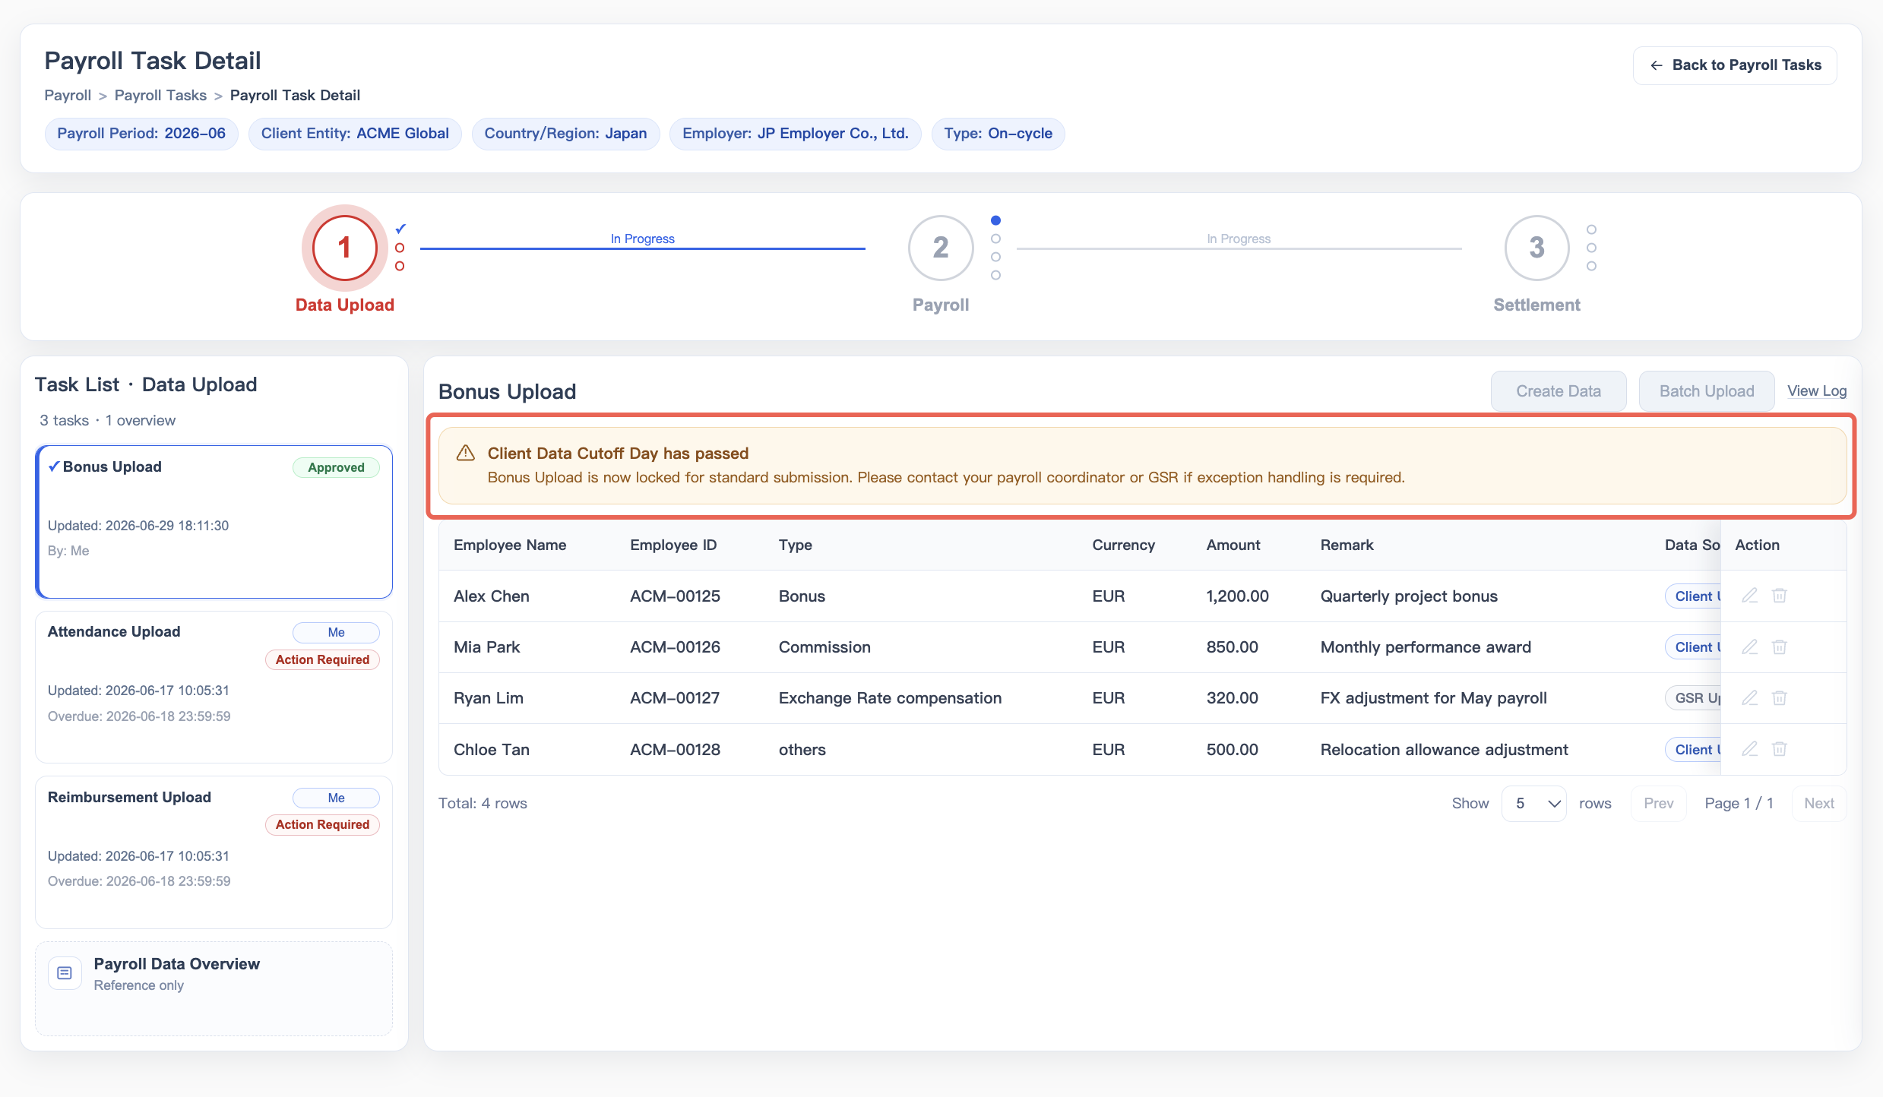
- 若当前算薪任务是【不收集数据】的，提供一个tips显示【No client upload required. This payroll task does not require uploading Variable Pay, Leave&Attendance, or Expense data.】
- 列表上方显示驳回原因（仅当前用户在该任务节点状态为已驳回时显示），标题为【Rejected by GSR】换行显示具体驳回原因
- 列表上方显示当前用户上传的原文件（仅显示用户通过Flexible Upload方式上传的文件），显示文件名称，上传时间（格式：YYYY-MM-DD hh:mm:ss），支持逐个预览，删除，以及一键清空
- 列表默认展示当前管理端（即数据来源为：GSR上传）在该算薪周期中该员工范围内（该算薪任务下的员工）的一次性变动数据（仅显示当前用户数据权限范围内的员工数据），同时还需展示在客户端算薪任务下根据系统模板成功上传并提交的数据（即数据来源为：客户上传，不仅限于当前用户上传的数据，但需控制数据权限）；排序规则：根据创建时间倒序显示
- 列表字段如下：员工姓名，客户工号，类型，币种，金额，备注，数据来源（管理端新增上传的数据均为GSR上传，客户端用户新增上传的数据为客户上传），更新人，更新时间（格式：YYYY-MM-DD hh:mm:ss）

3.3.1.3 新增奖金数据
- 点击【新增数据】：  - 若当前系统时间在进入该界面时已经超过Client Data Cutoff Day，新增按钮置灰）  - 若该算薪任务是【无需收集数据】，不显示新增按钮  - 显示新增奖金数据弹窗，字段详情如下；点击【提交】/【Submit】按钮后校验当前系统时间是否已超过Client Data Cutoff Day，若未超过则列表显示新增的数据并记录更新人和更新时间；若已超过则提示【当前时间已超过Client Data Cutoff Day{Client Data Cutoff Day具体日期}，不可新增数据】；  - 提交成功后，将用户在当前界面新增的数据更新到【Payroll-一次性变动信息】列表数据中，数据的服务月份为当前算薪任务的算薪周期（⚠️当前管理端发薪频率只有双周和月度，所以针对算薪周期为YYYY-MM-第一周期/第二周期的数据，对应管理端服务月份就是YYYY-MM-FH/SH） | 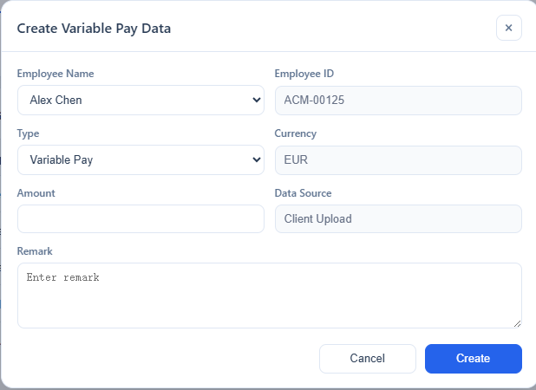  新增数据

字段名称 | 字段逻辑 | 备注
员工姓名 | 必填，下拉单选，选项值为当前算薪任务下的员工姓名（仅显示当前用户数据权限范围内的员工数据）
员工工号 | 显示当前选中员工的对应客户工号，仅查看不可编辑
类型 | 必填，下拉单选，选项值为：奖金，绩效，汇率变动补偿，其他
币种 | 显示当前选中员工的发薪币种（绑定供应商合同条款的发薪币种）仅查看不可编辑；显示格式为币种代号，如USD
金额 | 必填，仅支持填写数字
备注 | 选填，文本输入
数据来源 | 默认显示客户上传，不可编辑

3.3.1.4 编辑奖金数据
- 在列表操作栏中点击【编辑】按钮
- 若当前系统时间在进入该界面时已经超过Client Data Cutoff Day，编辑按钮置灰）
- 若该算薪任务是【无需收集数据】，不显示编辑按钮
- 字段逻辑同新增，但员工姓名不可编辑修改；点击【提交】/【Submit】按钮后，校验当前系统时间是否已超过Client Data Cutoff Day，若未超过则列表更新编辑后的数据并记录更新人和更新时间；若已超过则提示【当前时间已超过Client Data Cutoff Day{Client Data Cutoff Day具体日期}，不可编辑数据】
- 提交成功后，将用户在当前界面编辑的数据更新到【Payroll-一次性变动信息】列表数据中，数据的服务月份为当前算薪任务的算薪周期（⚠️当前管理端发薪频率只有双周和月度，所以针对算薪周期为YYYY-MM-第一周期/第二周期的数据，对应管理端服务月份就是YYYY-MM-FH/SH）
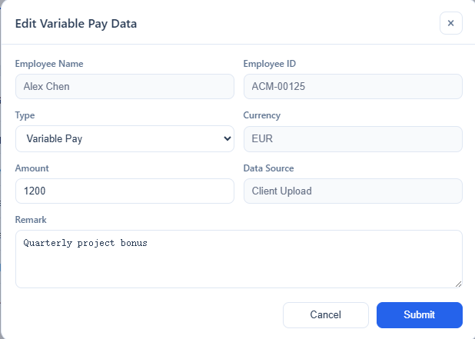
编辑数据

3.3.1.5 删除奖金数据
- 在列表操作栏中点击【删除】按钮
- 若当前系统时间在进入该界面时已经超过Client Data Cutoff Day，删除按钮置灰
- 若该算薪任务是【无需收集数据】，不显示删除按钮
- 弹窗二次确认【是否确认删除 {员工姓名} 的奖金数据？】，确认后再次校验当前是否已经超过Client Data Cutoff Day，若未超过则从列表中删除该数据；若已超过则提示【当前时间已超过Client Data Cutoff Day{Client Data Cutoff Day具体日期}，不可删除数据】
- 删除成功后，将用户在当前界面删除的数据更新到【Payroll-一次性变动信息】列表数据中，数据的服务月份为当前算薪任务的算薪周期（⚠️当前管理端发薪频率只有双周和月度，所以针对算薪周期为YYYY-MM-第一周期/第二周期的数据，对应管理端服务月份就是YYYY-MM-FH/SH）

3.3.1.6 批量上传奖金数据
- 点击【批量上传】按钮，显示批量上传奖金数据弹窗
- 若当前系统时间在进入该界面时已经超过Client Data Cutoff Day，批量上传按钮置灰
- 若该算薪任务是【无需收集数据】，不显示批量上传按钮
- 弹窗中需先选择上传模式：  - 模板上传（推荐）（卡片提示文字：按系统模板上传，系统将进行结构化校验，并直接导入列表中）  - 不限格式上传（卡片提示文字：上传任意格式的原始文件，不受系统模板格式限制，上传后GSR 将对文件进行结构化处理。）该选项仅当算薪任务所属客户主体勾选了【不限格式上传Payroll数据】（基础信息管理-客户信息-基本信息）才显示 | 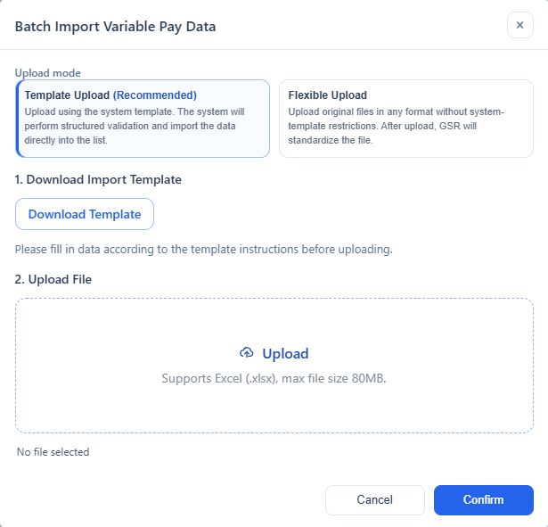  批量上传-模板上传
模板上传（推荐）
当上传模式选择为【模板上传（推荐）】时弹窗按照如下逻辑显示
- 显示标题文字【下载导入模板】，点击【下载模板】导出文件模板（导入文件名称：Variable Pay Import Template，导入模板结构如下；按钮下方显示提示文字【请按照模板说明填写数据后再上传。】；
- Sheet 1（填写页）： 需填写的字段：员工姓名，客户工号，GSR内部工号，员工性质，服务月份，类型，发薪币种，金额，备注。其中员工姓名字段为下拉选择，引用 "Employee Info" 的数据；客户工号，GSR内部工号，员工性质和发薪币种根据所选择的员工姓名在sheet2中自动查询显示对应字段值。（锁定第一二行不允许编辑）
- Sheet 2（员工信息页）： 自动列出该算薪任务下数据权限范围内的所有员工数据（包括员工姓名，客户主体，就职国家，客户工号，GSR内部工号，员工性质，发薪币种）Bonus Import Template.xlsx
- 显示标题文字【上传文件】，点击或将文件拖拽到指定区域可上传文件，仅支持xlsx格式，最多上传一份，且文件大小不得超过80MB
- 点击【提交】/【Submit】按钮后对上传文件开始校验，校验逻辑如下
- 模板校验：校验上传文件的第一二行表头是否与模板一一致，若否toast提示【批量导入模板错误，请下载指定模板填写后重新导入】
- 数据校验（逐行校验数据）
- 校验必填项是否为空（GSR内部工号，服务月份，类型，币种，金额）校验失败原因显示：必填项不可为空
- 校验GSR内部工号是否存在于当前算薪任务范围内且在当前数据的数据权限范围内，校验失败原因显示：内部工号不在当前算薪任务范围内
- 校验服务月份是否格式正确（YYYY-MM or YYYY-MM-[FH/SH]），校验失败原因显示：服务月份填写格式错误
- 校验类型是否为所提供的选项值（Variable Pay, Commission, Exchange rate compensation, Others）不区分大小写，校验失败原因显示：类型请根据提供的选项值填写
- 校验币种是否格式正确，校验失败原因显示：币种填写格式错误
- 校验金额是否为数字，校验失败原因显示：金额为非数字
- 校验币种是否为员工的发薪币种，校验失败原因显示：币种为非员工发薪币种。
- 校验完成后，若全部导入成功则toast提示【导入成功x条】；若存在导入失败情况，则显示校验结果【校验结果：x条通过，x条失败；请修改文档后重新上传】并显示错误数据列表（字段如下）；点击【重新上传】，返回到导入弹窗；点击【取消】去到列表页面弹窗消失
- Excel行号：展示excel中导入失败的行数
- 校验失败原因：显示这条数据的所有失败原因，多个失败原因用“；”隔开；
- 数据导入成功后，需将导入的数据更新显示在列表中，导入数据与当前列表字段关系如下；导入成功后将用户在当前界面导入的数据更新到【Payroll-一次性变动信息】列表数据中，数据的服务月份为当前算薪任务的算薪周期（⚠️当前管理端发薪频率只有双周和月度，所以针对算薪周期为YYYY-MM-第一周期/第二周期的数据，对应管理端服务月份就是YYYY-MM-FH/SH）：
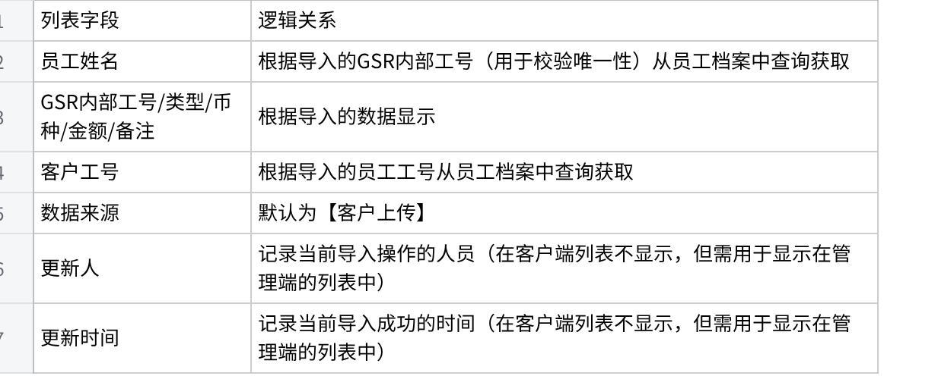
Click the image to view the sheet.
不限格式上传  当上传模式选择为【不限格式上传】时弹窗按照如下逻辑显示  - 显示标题文字【上传文件】，点击或将文件拖拽到指定区域可上传文件，支持Word、Excel(xlsx)、PDF、JPG、JPEG、PNG，ZIP、RAR等，单个文件上传最大限制为80M  - 上传文件点击【确认/Confirm】后toast提示【上传文件成功】，并在列表上方显示当前用户已上传的原文件，显示文件名称，上传时间（格式：YYYY-MM-DD hh:mm:ss），支持逐个预览，删除，以及一键清空 | 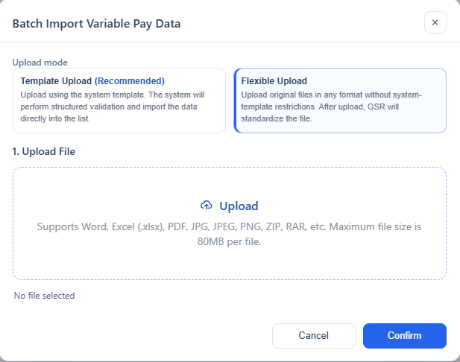  不限格式上传

3.3.1.7 日志记录
- 在批量上传按钮旁边点击【查看日志】按钮（若该算薪任务是【无需收集数据】，不显示查看日志按钮），右侧抽屉弹窗显示属于当前用户在该任务节点的日志记录，排序规则：根据操作时间倒序显示
- 日志记录字段内容包括：操作人，操作内容，操作时间（显示格式为：YYYY-MM-DD hh:mm:ss）
- 触发日志记录的场景如下：
- 当前用户每次在界面右下方点击【Submit Final Data】/【提交最终数据】时，操作内容显示为：Submit Final Data
- GSR 处理审核数据，操作内容显示为：Review Approved/Review Rejected：{驳回原因}
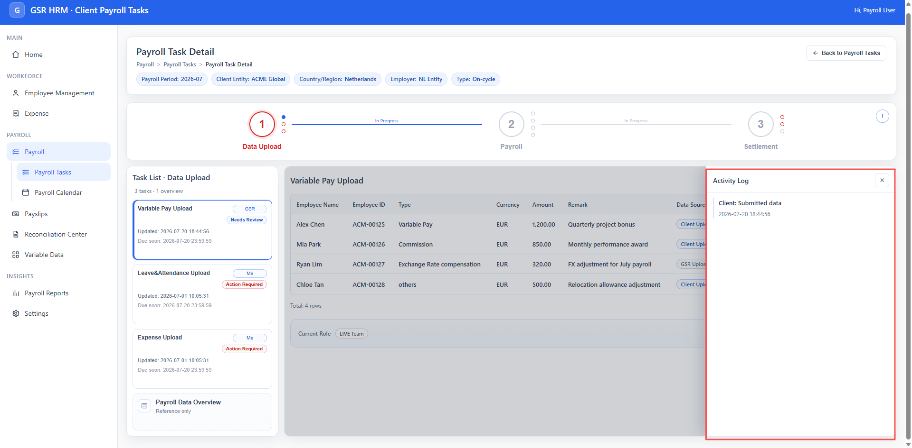
日志记录

3.3.1.8 提交/保存 任务
- 数据确认填写完毕后，点击【Submit Final Data】/【提交最终数据】（若当前系统时间在进入该界面时已经超过Client Data Cutoff Day，提交按钮置灰；若该算薪任务是【无需收集数据】，不显示提交按钮）
- 弹窗二次确认，先校验当前任务节点是否存在绑定未关闭的工单：
- 存在未关闭状态的工单
- （包括列表数据空&非空情况）若不存在不限格式上传的原文件【系统查询到当前任务下存在待结构化处理的历史上传文件，当前未附上不限格式文件。是否确认本次提交无需继续处理历史文件？若仍需处理，请重新上传对应文件后再提交Variable Pay数据。】
- （包括列表数据空&非空情况）若存在不限格式上传的原文件【系统查询到当前任务下存在待结构化处理的历史上传文件，是否确认按本次新上传的文件继续进行结构化处理并提交Variable Pay数据？】

- 不存在未关闭状态的工单
- 若列表数据为空且无不限格式上传的原文件需显示为【当前列表暂无Variable Pay数据，是否确认提交？】
- 若列表数据非空且不存在不限格式上传的原文件【是否确认并提交Variable Pay数据】
- （包括列表数据空&非空情况）若存在不限格式上传的原文件【是否确认并提交Variable Pay数据，提交后GSR将对上传的文件进行结构化处理】

- 确认提交后，判断当前时间是否已超过当前算薪任务的Client Data Cutoff Day，若是则提示【当前时间已超过Client Data Cutoff Day{Client Data Cutoff Day具体日期}，不可提交数据】

- 提交成功后，若存在不限格式上传的文件，需在管理端生成一个工单（生成逻辑详见3.4）；若当前不存在不限格式上传的文件，但查询到前期生成的未关闭状态的工单，需要将工单一并删除
- 提交成功后需要更新该任务节点卡片中的基本信息，具体如下；同时还需记录该用户提交操作的日志记录
- 更新时间：记录为最新提交时间
- 状态：若提交的数据中存在不限格式上传的文件，状态流转为【Needs Review】；若不存在则状态流转为【Approved】
- 操作角色：若提交的数据中存在不限格式上传的文件，操作角色变为【GSR】；若不存在则无需显示操作角色
- 上传截止日期：若提交的数据中存在不限格式上传的文件，上传截止日期显示保持不变；若不存在则显示【By: Me】
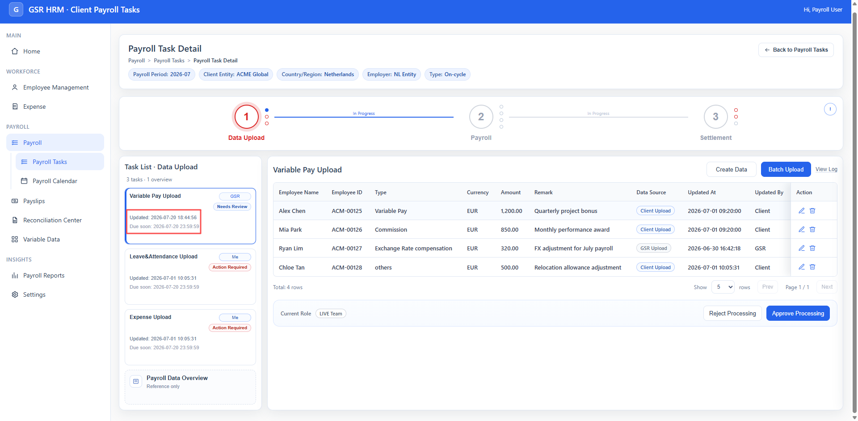
左侧更新时间、操作角色和状态
- 提交成功后，Data Upload大环节旁边的小环节圆点也需更新显示
- 若提交的数据中不存在不限格式上传的文件，即该任务节点状态已流转为【Approved】，小环节原点显示为蓝色勾
- 若提交的数据中存在不限格式上传的文件，即状态流转为【Needs Review】，小环节原点显示为蓝色实心点
- 提交成功后，需要将用户在当前界面新增/编辑/删除的数据更新到【Payroll-一次性变动信息】列表数据中，数据的服务月份为当前算薪任务的算薪周期（⚠️当前管理端发薪频率只有双周和月度，所以针对算薪周期为YYYY-MM-第一周期/第二周期的数据，对应管理端服务月份就是YYYY-MM-FH/SH）

3.3.2 Expense Upload（该任务节点默认为激活状态）
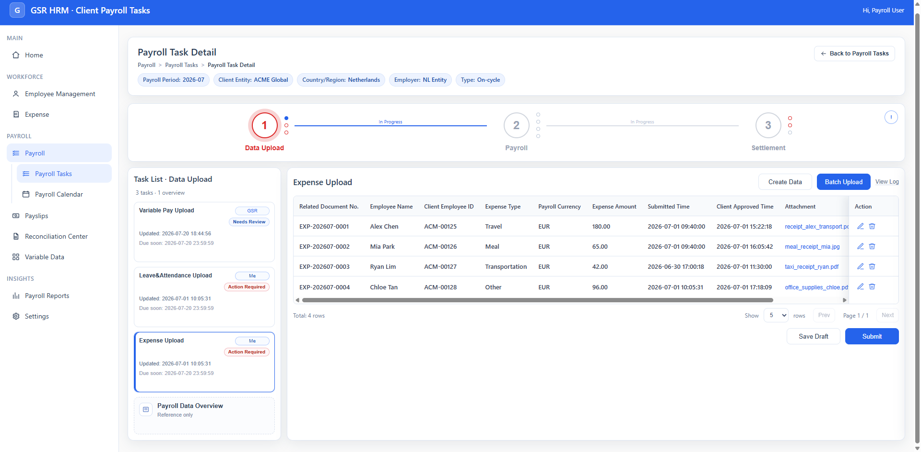
Expense Upload页面

3.3.2.1 任务节点展示信息
- 显示子任务标题【Expense Upload】，其余逻辑直接参考3.3.1.1【Variable Pay Upload】的任务节点展示信息即可

3.3.2.2 列表基本信息
- 若当前系统时间已超过了该算薪任务的Client Data Cutoff Day，同时该任务节点处于未完成的状态，提供一个警告tips【Client Data Cutoff Day has passed Variable Pay Upload is now locked for standard submission. Please contact GSR if exception handling is required.】
- 若当前算薪任务是【不收集数据】的，提供一个tips显示【No client upload required. This payroll task does not require uploading Variable Pay, Leave&Attendance, or Expense data.】
- 列表上方显示驳回原因（仅当前用户在该任务节点状态为已驳回时显示），标题为【Rejected by GSR】换行显示具体驳回原因
- 列表上方显示当前用户上传的原文件（仅显示用户通过Flexible Upload方式上传的文件），显示文件名称，上传时间（格式：YYYY-MM-DD hh:mm:ss），支持逐个预览，删除，以及一键清空
- 列表默认展示当前管理端（即数据来源为：GSR上传）中的报销费用数据（数据源：结算管理-报销数据，具体要求如下），同时还需展示在客户端算薪任务下根据系统模板成功上传并提交的报销费用数据（即数据来源为：客户上传，不仅限于当前用户上传的数据，但需控制数据权限）；排序规则：根据创建时间倒序显示
- 报销数据归属员工需在当前算薪任务的员工范围内（仅显示当前用户数据权限范围内的员工数据）
- 报销数据状态为待审核/已完成（已作废的数据不显示）
- 报销数据应结月份/实结月份（优先根据实结月份，实结月份为空才用应结月份来校验）=当前算薪任务的算薪月份（需严格区分匹配上下旬，举例，当前算薪任务算薪月份为2026-06-上半月，报销数据实结月份为2026-06 SH，不可获取该报销数据）
- 只显示报销单据中的补贴类型费用（即费用类型为非Expense的费用），报销数据以费用维度展示在列表中
- 列表字段如下：关联单据号，员工姓名，客户工号，费用类型，发薪币种，报销金额（发薪币），提单时间，审批通过时间（即客户审批通过时间），附件，数据来源（管理端数据来源为RPA写入，手动导入的在此处均显示【GSR上传】，客户端用户新增上传的数据为【客户上传】，管理端数据来源为每刻的在此处显示为【员工提报】），更新人，更新时间（格式：YYYY-MM-DD hh:mm:ss）

3.3.2.3 新增报销数据
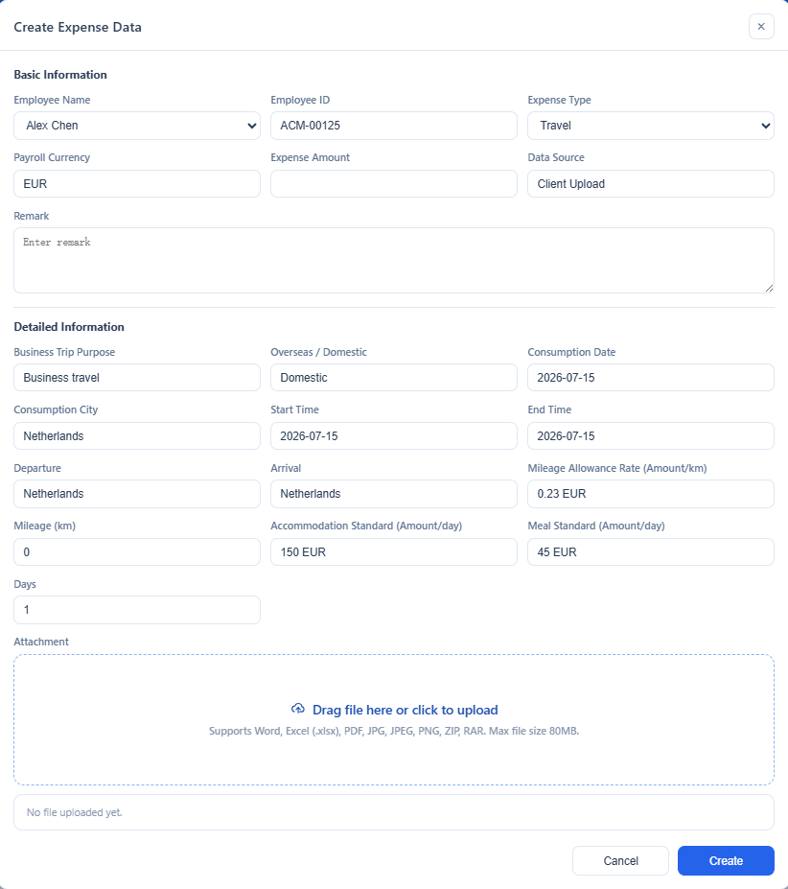
新增报销
- 点击【新增数据】：
- 若当前系统时间在进入该界面时已经超过Client Data Cutoff Day，新增按钮置灰
- 若该算薪任务是【无需收集数据】，不显示新增按钮
- 显示新增报销数据弹窗，字段详情如下；点击【提交】/【Submit】按钮后校验当前系统时间是否已超过Client Data Cutoff Day，若未超过则列表显示新增的数据并记录更新人和更新时间；若已超过则提示【当前时间已超过Client Data Cutoff Day{Client Data Cutoff Day具体日期}，不可新增数据】；
- 提交成功后，需要将用户在当前界面新增的数据更新到【结算管理-报销数据】列表数据中
字段名称 | 分组 | 字段逻辑 | 备注
员工姓名 | 基本信息 | 必填，下拉单选，选项值为当前算薪任务下的员工姓名（仅显示当前用户数据权限范围内的员工数据）
员工工号 | 基本信息 | 显示当前选中员工的对应客户工号，仅查看不可编辑
费用类型 | 基本信息 | 必填，下拉单选，选项值为：Expense,Meal Allowance, Mileage Allowance, Transportation Allowance, Accommodation Allowance, Other Allowance
发薪币种 | 基本信息 | 显示当前选中员工的发薪币种（绑定供应商合同条款的发薪币种）仅查看不可编辑；显示格式为币种代号，如USD
审批通过金额（发薪币） | 基本信息 | 必填，仅支持填写数字
备注 | 基本信息 | 选填，文本输入
数据来源 | 基本信息 | 默认显示客户上传，不可编辑
出差目的 | 详细信息 | 当费用类型为Meal Allowance时为必填项，文本输入
境外/境内 | 详细信息 | 当费用类型为Meal Allowance时为必填项，单选，选项值为：Abroad, Domestically
消费日期 | 详细信息 | 当费用类型为Transportation Allowance,Other Allowance时为必填，日期选择框YYYY-MM-DD
消费城市 | 详细信息 | 当费用类型为Accommodation Allowance, Other Allowance时为必填，文本输入
开始时间 | 详细信息 | 当费用类型为Meal Allowance, Mileage Allowance, Accommodation Allowance 时为必填，日期时间选择框，填写格式为YYYY-MM-DD
结束时间 | 详细信息 | 当费用类型为Meal Allowance, Mileage Allowance, Accommodation Allowance 时为必填，日期时间选择框，填写格式为YYYY-MM-DD
出发地 | 详细信息 | 当费用类型为Meal Allowance, Mileage Allowance, Accommodation Allowance时为必填，文本输入
到达地 | 详细信息 | 当费用类型为Meal Allowance, Mileage Allowance, Accommodation Allowance时为必填，文本输入
里程补贴标准（金额/km） | 详细信息 | 当费用类型为Mileage Allowance时为必填项，第一个下拉选择框，单选，支持选择币种，第二个输入框仅支持输入数字
里程(km) | 详细信息 | 当费用类型为Mileage Allowance时为必填项，仅支持数字输入
住宿标准（金额/天） | 详细信息 | 当费用类型为Accommodation Allowance时为必填项，第一个下拉选择框，单选，支持选择币种，第二个输入框仅支持输入数字
餐标（金额/天） | 详细信息 | 当费用类型为Meal Allowance时为必填项，第一个下拉选择框，单选，支持选择币种，第二个输入框仅支持输入数字
天数 | 详细信息 | 当费用类型为Meal Allowance, Accommodation Allowance时为必填
附件 | 详细信息 | 选填，支持上传附件（点击【上传】显示上传附件弹窗，支持扩展名：.rar .zip .doc .docx .pdf .jpg，最多上传10个附件，每个附件不得大于80M；上传后该附件将呈现在附件字段中）

3.3.2.4 编辑报销数据
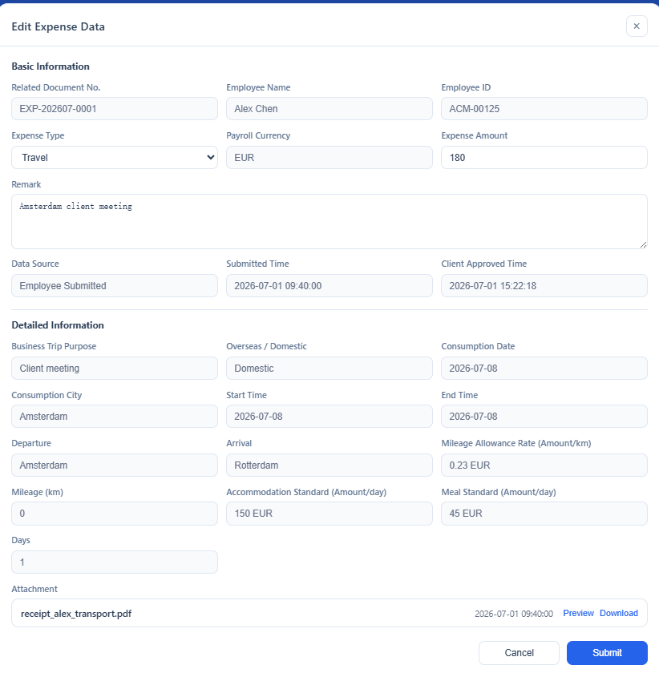
编辑报销
- 在列表操作栏中点击【编辑】按钮
- 若当前系统时间在进入该界面时已经超过Client Data Cutoff Day，编辑按钮置灰
- 若该算薪任务是【无需收集数据】，不显示编辑按钮
- 若该条数据的关联单据号状态为已完成（结算管理-报销数据），编辑按钮置灰；
- 字段逻辑同新增，但员工姓名不可编辑修改，并把关联单据号，提单时间，审批通过时间字段值也展示在基本信息里；点击【提交】/【Submit】按钮后，校验当前系统时间是否已超过Client Data Cutoff Day，若未超过则列表更新编辑后的数据并记录更新人和更新时间；若已超过则提示【当前时间已超过Client Data Cutoff Day{Client Data Cutoff Day具体日期}，不可编辑数据】
- 提交成功后，需要将用户在当前界面编辑的数据更新到【结算管理-报销数据】列表数据中

3.3.2.5 删除报销数据
- 在列表操作栏中点击【删除】按钮
- 若当前系统时间在进入该界面时已经超过Client Data Cutoff Day，删除按钮置灰
- 若该算薪任务是【无需收集数据】，不显示删除按钮
- 若该条数据的关联单据号状态为已完成（结算管理-报销数据），删除按钮置灰；
- 弹窗二次确认【是否确认删除 {员工姓名} 的报销数据？】，确认后再次校验当前是否已经超过Client Data Cutoff Day，若未超过则从列表中删除该数据；若已超过则提示【当前时间已超过Client Data Cutoff Day{Client Data Cutoff Day具体日期}，不可删除数据】
- 删除成功后，需要将用户在当前界面删除的数据更新到【结算管理-报销数据】列表数据中

3.3.2.6 批量上传报销数据
- 点击【批量上传】按钮，显示批量上传报销数据弹窗
- 若当前系统时间在进入该界面时已经超过Client Data Cutoff Day，批量上传按钮置灰
- 若该算薪任务是【无需收集数据】，不显示批量上传按钮
- 弹窗中需先选择上传模式：
- 模板上传（推荐）（卡片提示文字：按系统模板上传，系统将进行结构化校验，并直接导入列表中）
- 不限格式上传（卡片提示文字：上传任意格式的原始文件，不受系统模板格式限制，上传后GSR 将对文件进行结构化处理。）该选项仅当算薪任务所属客户主体勾选了【不限格式上传Payroll数据】（基础信息管理-客户信息-基本信息）才显示
模板上传（推荐）
当上传模式选择为【模板上传（推荐）】时弹窗按照如下逻辑显示
- 显示标题文字【下载导入模板】，点击【下载模板】导出文件模板（导入文件名称：Expense Import Template，导入模板结构如下；按钮下方显示提示文字【请按照模板说明填写数据后再上传。】；
- Sheet 1（填写页）： 可填写的字段：员工姓名，客户工号，客户工号，GSR内部工号，费用类型，消费日期，消费城市，发薪币种，金额，备注，出发地，到达地，境外/境内，开始时间，结束时间，出差目的，里程补贴标准（金额/KM），里程(km)，住宿标准（金额/天），餐标（金额/天），天数，序号。其中员工姓名字段为下拉选择，引用 "Employee Info" 的数据；客户工号，GSR内部工号，币种根据所选择的员工姓名在sheet2中自动查询显示对应字段值。（锁定第一二行不允许编辑）
- Sheet 2（员工信息页）： 自动列出该算薪任务下数据权限范围内的所有员工数据（包括员工姓名，客户主体，就职国家，客户工号，GSR内部工号，员工性质，发薪币种）
Reimbursement Import Template.xlsx
- 显示标题文字【上传文件】，点击或将文件拖拽到指定区域可上传文件，提示文字【支持Excel(xlsx), zip格式，单个文件大小不得超过80MB；报销附件可与导入模板一同压缩成 ZIP 包上传。】
- 点击【确定】后对上传文件开始校验，校验逻辑如下
- 模板校验：校验上传文件的第一二行表头是否与模板一一致，若否toast提示【批量导入模板错误，请下载指定模板填写后重新导入】
- 数据校验（逐行校验数据）
- 校验必填项是否为空，校验失败原因显示：必填项不可为空
- 报销人工号，费用类型，报销币种，报销金额均为必填
- 消费城市 当费用类型为Accommodation Allowance, Other Allowance时为必填
- 消费日期 当费用类型为Transportation Allowance,Other Allowance时为必填
- 出发地，到达地 当费用类型为Meal Allowance, Mileage Allowance, Accommodation Allowance时为必填
- 境外/境内 当费用类型为Meal Allowance时为必填
- 开始时间，结束时间 当费用类型为Meal Allowance,Mileage Allowance, Accommodation Allowance 时为必填
- 出差目的 当费用类型为Meal Allowance时为必填
- 里程(km) 当费用类型为Mileage Allowance时为必填
- 里程补贴标准 当费用类型为Mileage Allowance时为必填
- 住宿标准 当费用类型为Accommodation Allowance时为必填
- 餐标 当费用类型为Meal Allowance时为必填
- 天数 当费用类型为Meal Allowance, Accommodation Allowance时为必填
- 校验GSR内部工号是否存在于当前算薪任务范围内且在当前数据的数据权限范围内，校验失败原因显示：内部工号不在当前算薪任务范围内
- 校验消费日期是否格式（YYYY-MM-DD）正确，校验失败原因显示：消费日期填写格式错误
- 校验报销币种是否该员工的发薪币种（校验失败原因显示：报销币种与该员工的发薪币种币种不一致，请确认汇率换算后的币种金额再导入）
- 校验报销金额是否为数字，校验失败原因显示：金额为非数字
- 校验费用类型是否为Expense,Meal Allowance, Mileage Allowance, Transportation Allowance, Accommodation Allowance, Other Allowance中的其中一个（单选），若否失败原因提示：费用类型填写错误
- 校验境外/境内是否为Abroad, Domestically中的其中一个（单选），若否失败原因提示：境外/境内填写错误
- 校验开始时间，结束时间是否格式（YYYY-MM-DD）正确，校验失败原因显示：开始时间/结束时间填写格式错误
- 校验里程补贴标准是否有填写数字+币种，校验失败原因显示：里程补贴标准填写格式错误
- 校验住宿标准是否有填写数字+币种，校验失败原因显示：住宿标准填写格式错误
- 校验餐标是否有填写数字+币种，校验失败原因显示：餐标填写格式错误
- 校验天数是否为数字，校验失败原因显示：天数为非数字
- 校验里程(km)是否为数字，校验失败原因显示：里程(km)为非数字
- 针对其它文件，需校验文件命名是否正确【No${序号}】或【No${序号}_1】，若文件命名格式错误或填写的序号在列表中不存在，显示错误原因【${文件名称}文件命名错误，无法识别】；文件命名校验成功后，根据文件名称中的序号将附件对应上指定费用数据中
- 校验完成后，若全部导入成功则toast提示【导入成功x条】；若存在导入失败情况，则显示校验结果【校验结果：x条通过，x条失败；请修改文档后重新上传】并显示错误数据列表（字段如下）；点击【重新上传】，返回到导入弹窗；点击【取消】去到列表页面弹窗消失
- Excel行号：展示excel中导入失败的行数
- 校验失败原因：显示这条数据的所有失败原因，多个失败原因用“；”隔开；
- 数据导入成功后，需将导入的数据更新显示在列表中，同时需要将用数据更新到【结算管理-报销数据】列表数据中并流转到待审核状态；导入数据与当前列表字段关系如下：
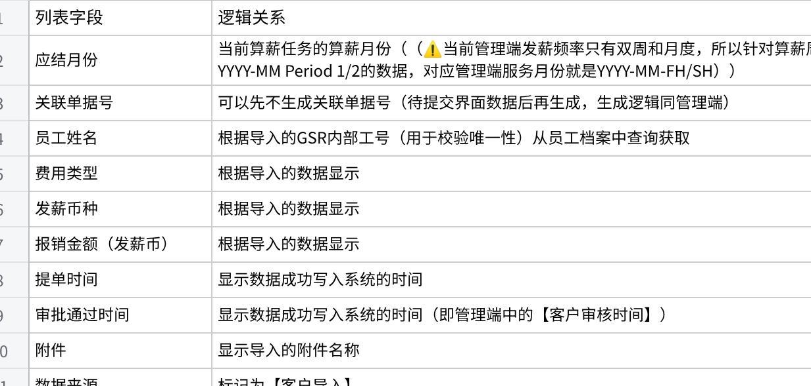
Click the image to view the sheet.
不限格式上传
当上传模式选择为【不限格式上传】时弹窗按照如下逻辑显示
- 显示标题文字【上传文件】，点击或将文件拖拽到指定区域可上传文件，支持Word、Excel(xlsx)、PDF、JPG、JPEG、PNG，ZIP、RAR等，单个文件上传最大限制为80M
- 上传文件点击【确认】后toast提示【上传文件成功】，并在列表上方显示当前用户已上传的原文件，显示文件名称，上传时间（格式：YYYY-MM-DD hh:mm:ss），支持逐个预览，删除，以及一键清空

3.3.2.7 日志记录
- 在批量上传按钮旁边点击【查看日志】按钮（若该算薪任务是【无需收集数据】，不显示查看日志按钮），右侧抽屉弹窗显示属于当前用户在该任务节点的日志记录，排序规则：根据操作时间倒序显示
- 日志记录字段内容包括：操作人，操作内容，操作时间（显示格式为：YYYY-MM-DD hh:mm:ss）
- 触发日志记录的场景如下：
- 当前用户每次在界面右下方点击【Submit Final Data】/【提交最终数据】时，操作内容显示为：Submit Final Data
- GSR 处理审核数据，操作内容显示为：Review Approved/Review Rejected：{驳回原因}

3.3.2.8 提交/保存任务
- 数据确认填写完毕后，点击【Submit Final Data】/【提交最终数据】（若当前系统时间在进入该界面时已经超过Client Data Cutoff Day，提交按钮置灰；若该算薪任务是【无需收集数据】，不显示提交按钮）
- 弹窗二次确认，先校验当前任务节点是否存在绑定未关闭的工单：
- 存在未关闭状态的工单
- （包括列表数据空&非空情况）若不存在不限格式上传的原文件【系统查询到当前任务下存在待结构化处理的历史上传文件，当前未附上不限格式文件。是否确认本次提交无需继续处理历史文件？若仍需处理，请重新上传对应文件后再提交Expense数据。】
- （包括列表数据空&非空情况）若存在不限格式上传的原文件【系统查询到当前任务下存在待结构化处理的历史上传文件，是否确认按本次新上传的文件继续进行结构化处理并提交Expense数据？】

- 不存在未关闭状态的工单
- 若列表数据为空且无不限格式上传的原文件需显示为【当前列表暂无Expense数据，是否确认提交？】
- 若列表数据非空且不存在不限格式上传的原文件【是否确认并提交Expense数据】
- （包括列表数据空&非空情况）若存在不限格式上传的原文件【是否确认并提交Expense数据，提交后GSR将对上传的文件进行结构化处理】
- 确认提交后，判断当前时间是否已超过当前算薪任务的Client Data Cutoff Day，若是则提示【当前时间已超过Client Data Cutoff Day{Client Data Cutoff Day具体日期}，不可提交数据】

- 提交成功后，若存在不限格式上传的文件，需在管理端生成一个工单（生成逻辑详见3.4）；若当前不存在不限格式上传的文件，但查询到前期生成的未关闭状态的工单，需要将工单一并删除
- 提交成功后需要更新该任务节点卡片中的基本信息，具体如下；同时还需记录该用户提交操作的日志记录
- 更新时间：记录为最新提交时间
- 状态：若提交的数据中存在不限格式上传的文件，状态流转为【Needs Review】；若不存在则状态流转为【Approved】
- 操作角色：若提交的数据中存在不限格式上传的文件，操作角色变为【GSR】；若不存在则无需显示操作角色
- 上传截止日期：若提交的数据中存在不限格式上传的文件，上传截止日期显示保持不变；若不存在则显示【By: Me】
- 提交成功后，Data Upload大环节旁边的小环节圆点也需更新显示
- 若提交的数据中不存在不限格式上传的文件，即该任务节点状态已流转为【Approved】，小环节原点显示为蓝色勾
- 若提交的数据中存在不限格式上传的文件，即状态流转为【Needs Review】，小环节原点显示为蓝色实心点
- 提交成功后，需要将用户在当前界面新增/编辑/删除的数据更新到【结算管理-报销数据】列表数据中

3.3.3 Leave&Attendance Upload（该任务节点默认为激活状态）——假勤团队负责

3.3.3.1 任务节点展示信息
- 显示子任务标题【Leave&Attendance Upload】，其余逻辑直接参考3.3.1.1【Variable Pay Upload】的任务节点展示信息即可

3.3.3.2 列表基本信息
- 若当前系统时间已超过了该算薪任务的Client Data Cutoff Day，同时该任务节点处于未完成的状态，提供一个警告tips【Client Data Cutoff Day has passed Variable Pay Upload is now locked for standard submission. Please contact GSR if exception handling is required.】
- 若当前算薪任务是【不收集数据】的，提供一个tips显示【No client upload required. This payroll task does not require uploading Variable Pay, Leave&Attendance, or Expense data.】

3.3.3.3【Summary Data】Tab

3.3.3.3.1 列表显示逻辑
- 列表上方显示当前用户上传的原文件（仅显示用户通过Flexible Upload方式上传的文件），显示文件名称，上传时间（格式：YYYY-MM-DD hh:mm:ss），支持逐个预览，删除，以及一键清空
- 列表展示该算薪任务员工范围内的考勤月报数据（仅显示当前用户数据权限范围内的员工数据），包括数据来源为【GSR System】和【Client Upload】的数据；排序规则：根据员工姓名首字母排序（A->Z）展示
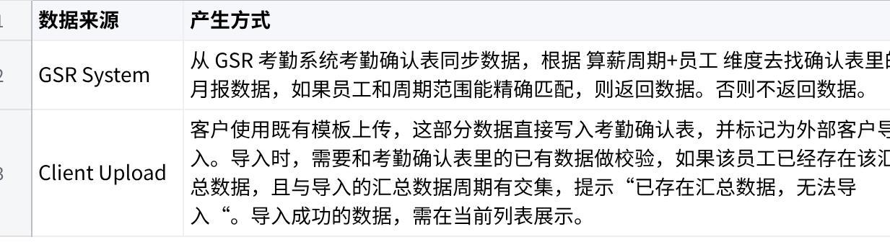
Click the image to view the sheet.
- 列表按模板的英文表头展示。字段较多，页面支持横向滚动。汇总数据列表必须按模板展示一级/二级表头。一级表头来自模板分组，二级表头为字段名；同一分组下字段合并展示一级表头。
分组 | 字段
Basic Information | No., Employee, Company, Employee ID, Client Employee ID
Date Range | Start Date, End Date
Leave&Attendance Summary | Sched. Days, Actual Days, Normal Days, Exception Days, Absent Days, Scheduled Hours(H), Actual Hours(H), Actual Working Hours (Within Scheduled Hours)(H), Overtime(H), ND(H), ND-OT(H), On-Duty Hours(H), Late Minutes(Min), Late Times, Early Leave Minutes(Min), Early Leave Times, Missing Punch
Ordinary | Actual Working Hours (Within Scheduled Hours)(H), Overtime(H), ND(H), ND-OT(H)
Rest Day | Actual Working Hours (Within Scheduled Hours)(H), RD-OT(H), RD-ND(H), RD-ND-OT(H)
National Holiday | Actual Working Hours (Within Scheduled Hours)(H), Overtime(H), ND(H), ND-OT(H)
National Holiday & Rest Day | Actual Working Hours (Within Scheduled Hours)(H), Overtime(H), ND(H), ND-OT(H)
Special Holiday | Actual Working Hours (Within Scheduled Hours)(H), Overtime(H), ND(H), ND-OT(H)
Special Holiday & Rest Day | Actual Working Hours (Within Scheduled Hours)(H), Overtime(H), ND(H), ND-OT(H)
National Holiday & Special Holiday | Actual Working Hours (Within Scheduled Hours)(H), Overtime(H), ND(H), ND-OT(H)
Double Holiday & Rest Day | Actual Working Hours (Within Scheduled Hours)(H), Overtime(H), ND(H), ND-OT(H)
Leave Hours (H) | Annual Leave, Sick Leave, Compensatory Leave, Personal Leave, Maternity Leave, Marriage Leave, Bereavement Leave, Family Visit Leave, Other
System Columns | Data Source, Action

3.3.3.3.2 批量导入考勤汇总数据
- 点击【批量上传】按钮，显示批量上传考勤汇总数据弹窗（标题为：Batch Import Summary Data）
- 若当前系统时间在进入该界面时已经超过Client Data Cutoff Day，批量上传按钮置灰
- 若该算薪任务是【无需收集数据】，不显示批量上传按钮
- 弹窗中需先选择上传模式：
- 模板上传（推荐）（卡片提示文字：按系统模板上传，系统将进行结构化校验，并直接导入列表中）
- 不限格式上传（卡片提示文字：上传任意格式的原始文件，不受系统模板格式限制，上传后GSR 将对文件进行结构化处理。）该选项仅当算薪任务所属客户主体勾选了【不限格式上传Payroll数据】（基础信息管理-客户信息-基本信息）才显示
模板上传（推荐）
当上传模式选择为【模板上传（推荐）】时弹窗按照如下逻辑显示
- 显示标题文字【下载导入模板】，点击【下载模板】导出文件模板；按钮下方显示提示文字【请按照模板说明填写数据后再上传。】；导入模板自动带出当前算薪任务下的所有员工数据，见模板
[Attendance Data Import Template.xlsx]
- 显示标题文字【上传文件】，点击或将文件拖拽到指定区域可上传文件，仅支持xlsx格式，最多上传一份，且文件大小不得超过80MB
- 点击【确定】后对上传文件开始校验，导入时只做以下校验，不做假期规则和工时模板校验：

校验项 | 规则
模板格式校验 | 文件类型、Sheet、表头、必填字段、日期/数字格式符合模板
员工存在性校验 | 根据员工工号和客户名校验系统中是否存在该员工
员工重复性校验 | 同一上传批次内，按 员工工号 + 客户名 判断是否重复
日期范围校验 | Date Range 需要和算薪周期一致
- 在假勤原有接口基础上增加校验：校验GSR内部工号是否存在于当前算薪任务范围内且在当前数据的数据权限范围内，校验失败原因显示：内部工号不在当前算薪任务范围内

不限格式上传
当上传模式选择为【不限格式上传】时弹窗按照如下逻辑显示
- 显示标题文字【上传文件】，点击或将文件拖拽到指定区域可上传文件，支持Word、Excel(xlsx)、PDF、JPG、JPEG、PNG，ZIP、RAR等，单个文件上传最大限制为80M
- 上传文件点击【确认】后toast提示【上传文件成功】，并在列表上方显示当前用户已上传的原文件，显示文件名称，上传时间（格式：YYYY-MM-DD hh:mm:ss），支持逐个预览，删除，以及一键清空

3.3.3.3.3 修改和删除导入考勤汇总数据
- 只有 Client Upload 导入的数据支持修改和删除
- 修改页面如下
- 所有字段均支持修改，保存的时候需要做校验（同导入的时候校验规则一致）
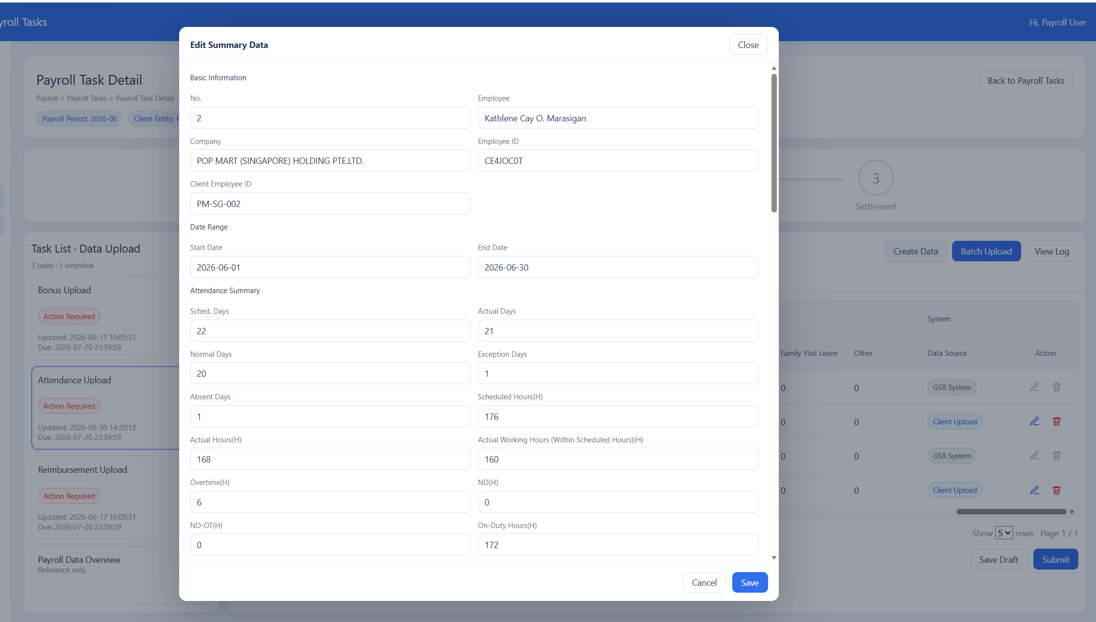
- 删除
- 弹窗标题：Delete Summary Data（注意，图里的标题不对，需要纠正）
- 删除成功后，从考勤确认表实时删除该条数据
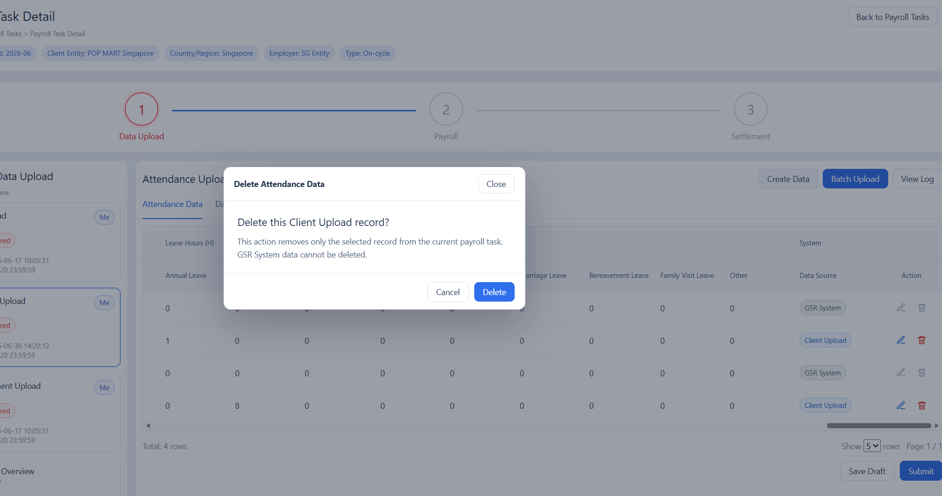

3.3.3.4【Daily Data】Tab

3.3.3.4.1 列表显示逻辑
- 列表展示该算薪任务员工范围内的考勤日报数据（仅显示当前用户数据权限范围内的员工数据）；排序规则：根据员工姓名首字母排序（A->Z）展示
- 从 GSR 考勤系统考勤确认表同步。员工+日期范围，同步所有日报数据
- 按 日报模板字段-英文版.xlsx 的 Leave&Attendance Daily Report Sheet 展示；数据可从 GSR 考勤系统同步
分组 | 字段
Employee Information | Employee, Client Organization, Client Name, Department, Employee ID
Date & Schedule | Leave&Attendance Date, Date Type, Day of Week, Shift, Scheduled Clock-In/Out Time
Punch & Result | Clock-In Time, Clock-Out Time, Break Start Time, Break End Time, Leave&Attendance Result, Absence, Status
Working Hours | Scheduled Hours, Paid Hours (H), Actual Working Hours (H), Actual On-Duty Hours (H), Actual Working Hours (Within Scheduled Hours) (H)
Overtime | Overtime Request Time Range, Actual Overtime Time Range, Overtime(H), ND(H), ND-OT(H)
Leave | Leave Request Time Range, Leave Type, Leave Hours (H)
System Columns | Data Source, Action

3.3.3.4.1 考勤日报数据不支持导入，仅支持从确认表同步数据，仅仅支持查看，不支持编辑和删除

3.3.3.5【Overtime Requests】Tab

3.3.3.5.1 列表显示逻辑
- 列表上方显示当前用户上传的原文件（仅显示用户通过Flexible Upload方式上传的文件），显示文件名称，上传时间（格式：YYYY-MM-DD hh:mm:ss），支持逐个预览，删除，以及一键清空
- 数据来源
- GSR System：：列表展示该算薪任务员工范围内，且应结月份为该算薪任务的算薪月份的加班明细数据（仅显示当前用户数据权限范围内的员工数据，从请假和加班拆分表同步数据）；排序规则根据姓名A-Z排序

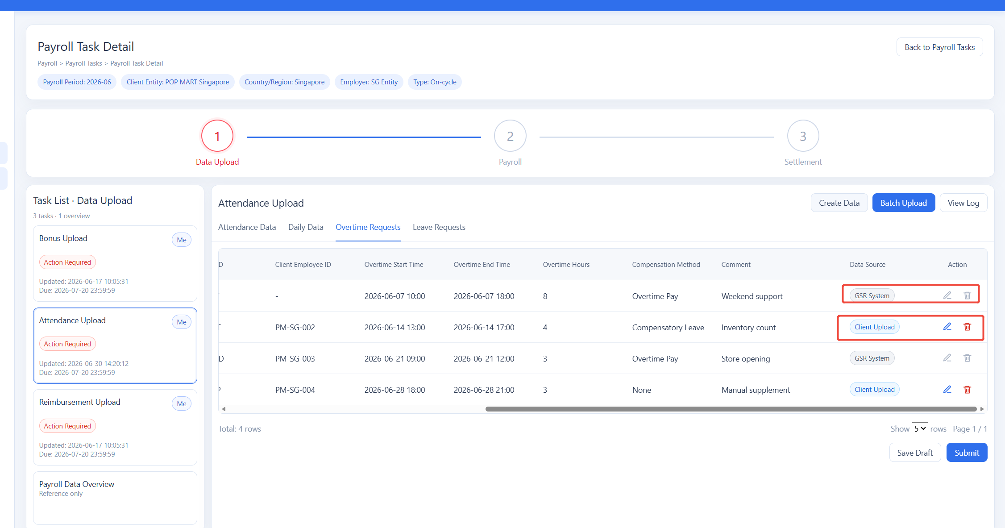
- Client Upload：用户通过模板上传或手动创建，可编辑和删除。用户导入加班数据后，直接写入申请记录表，作拆分，也要算应结月份（如果涉及到跨月按自然日比例作拆分，如果不跨月无需根据规则拆分，直接进拆分表），来源标记成“算薪任务导入”，导入成功后，需在这里同步展示。
字段 | 说明
No. | 序号
Employee | 员工姓名
Company | 客户名称
Employee ID | GSR 员工编码
Client Employee ID | 客户工号
Overtime Start Time | 加班开始时间
Overtime End Time | 加班结束时间
Overtime Hours | 加班时长
Compensation Method | 结算方式
Comment | 原因
Data Source | 数据来源
Action | 操作

3.3.3.5.2 新增加班数据
- 点击【新增数据】：
- 若当前系统时间在进入该界面时已经超过Client Data Cutoff Day，新增按钮置灰
- 若该算薪任务是【无需收集数据】，不显示新增按钮
- 显示新增假勤数据弹窗，字段详情如下；点击【确定】后校验当前系统时间是否已超过Client Data Cutoff Day，若未超过则列表显示新增的数据并记录更新人和更新时间；若已超过则提示【当前时间已超过Client Data Cutoff Day{Client Data Cutoff Day具体日期}，不可新增数据】
通用字段：
字段 | 类型 | 规则
Employee Name | 下拉 | 选择当前薪资任务内员工
Employee ID | 只读 | 根据员工带出 GSR 员工编码
Company | 只读 | 当前客户名称
Request Type | 下拉 | 仅 Overtime、Leave
Start Time | 输入 | 加班为 Overtime Start Time，请假为 Time Off Start Time
End Time | 输入 | 加班为 Overtime End Time，请假为 Time Off End Time
Duration | 输入 | 加班为小时数；请假按所选单位填写
Duration Unit | 下拉/只读 | 加班固定 Hour；请假可选 Day、Hour
Data Source | 只读 | 固定 Client Upload
Comment | 文本 | 原因或备注
加班字段：
字段 | 类型 | 规则
Compensation Method | 下拉 | 参考模板选项：Overtime Pay、Compensatory Leave、None、Unlimited
Overtime Hours | 输入 | 只允许填写小时，不支持天
Duration Unit | 只读 | 固定为 Hour

3.3.3.5.3 编辑加班数据
- 在列表操作栏中点击【编辑】按钮
- 若当前系统时间在进入该界面时已经超过Client Data Cutoff Day，编辑按钮置灰
- 若该算薪任务是【无需收集数据】，不显示编辑按钮
- 仅 Client Upload 数据可编辑，包括模板上传数据和表单手工创建数据 ；GSR System 数据不可编辑，编辑图标置灰
- 编辑弹窗字段如下，数据来源固定为 Client Upload，不可修改 ；保留 Compensation Method；时长单位固定为 Hour；不允许修改为请假
数据类型 | 编辑弹窗 | 字段
请假数据 | Edit Leave Request | Employee、Employee ID、Company、Time Off Type（只读）、Time Off Start Time、Time Off End Time、Time Off Duration、Duration Unit、Data Source、Comment
- 点击【确定】后，校验当前系统时间是否已超过Client Data Cutoff Day，若未超过则列表更新编辑后的数据并记录更新人和更新时间；若已超过则提示【当前时间已超过Client Data Cutoff Day{Client Data Cutoff Day具体日期}，不可编辑数据】

3.3.3.5.4 删除加班数据
- 在列表操作栏中点击【删除】按钮
- 若当前系统时间在进入该界面时已经超过Client Data Cutoff Day，删除按钮置灰
- 若该算薪任务是【无需收集数据】，不显示删除按钮
- 仅 Client Upload 数据可删除，GSR System 数据不可删除，删除图标置灰
- 弹窗二次确认【是否确认删除 {员工姓名} 的加班数据？】，确认后再次校验当前是否已经超过Client Data Cutoff Day，若未超过则从列表中删除该数据；若已超过则提示【当前时间已超过Client Data Cutoff Day{Client Data Cutoff Day具体日期}，不可删除数据】

3.3.3.5.5 批量上传加班数据
逻辑同批量导入汇总数据，导入成功后，在当前页面展示数据。
校验规则同考勤汇总数据导入（只做基础的存在性校验和重复性校验，不校验考勤模板和假期模板）

3.3.3.6【Leave Requests】Tab

3.3.3.6.1 列表显示逻辑
- 列表上方显示当前用户上传的原文件（仅显示用户通过Flexible Upload方式上传的文件），显示文件名称，上传时间（格式：YYYY-MM-DD hh:mm:ss），支持逐个预览，删除，以及一键清空
- 列表展示该算薪任务员工范围内，且应结月份为该算薪任务的算薪月份的请假明细数据（仅显示当前用户数据权限范围内的员工数据），包括数据来源为【GSR System】和【Client Upload】的数据；排序规则：姓名A-Z
- 数据来源同加班数据：注意导入的请假数据也要作拆分，也要算应结月份（如果涉及到跨月按自然日比例作拆分，如果不跨月无需根据规则拆分，直接进拆分表）
字段 | 说明
No. | 序号
Employee | 员工姓名
Company | 客户名称
Employee ID | GSR 员工编码
Client Employee ID | 客户工号
Time Off Type | 请假类型
Time Off Start Time | 请假开始时间
Time Off End Time | 请假结束时间
Time Off Duration | 请假时长
Duration Unit | 时长单位
Comment | 原因
Data Source | 数据来源
Action | 操作

3.3.3.6.2 新增请假数据
- 点击【新增数据】：
- 若当前系统时间在进入该界面时已经超过Client Data Cutoff Day，新增按钮置灰
- 若该算薪任务是【无需收集数据】，不显示新增按钮
- 显示新增假勤数据弹窗，字段详情如下；点击【确定】后校验当前系统时间是否已超过Client Data Cutoff Day，若未超过则列表显示新增的数据并记录更新人和更新时间；若已超过则提示【当前时间已超过Client Data Cutoff Day{Client Data Cutoff Day具体日期}，不可新增数据】
通用字段：
字段 | 类型 | 规则
Employee Name | 下拉 | 选择当前薪资任务内员工
Employee ID | 只读 | 根据员工带出 GSR 员工编码
Company | 只读 | 当前客户名称
Request Type | 下拉 | 仅 Overtime、Leave
Start Time | 输入 | 加班为 Overtime Start Time，请假为 Time Off Start Time
End Time | 输入 | 加班为 Overtime End Time，请假为 Time Off End Time
Duration | 输入 | 加班为小时数；请假按所选单位填写
Duration Unit | 下拉/只读 | 加班固定 Hour；请假可选 Day、Hour
Data Source | 只读 | 固定 Client Upload
Comment | 文本 | 原因或备注
请假字段：
字段 | 类型 | 规则
Time Off Type | 下拉 | 参考模板选项：Annual Leave、Maternity Leave、Sick Leave、Marriage Leave、Bereavement Leave、Paternity Leave、Family Visit Leave、Compensatory Leave、Unpaid Leave、Other Leave
Time Off Duration | 输入 | 按所选单位填写数字，支持2位小数
Duration Unit | 下拉 | 可选 Day、Hour；请假创建时不需要系统自动换算天和小时；用户选择 Day 就按天写入，选择 Hour 就按小时写入。

3.3.3.6.3 编辑请假数据
- 在列表操作栏中点击【编辑】按钮
- 若当前系统时间在进入该界面时已经超过Client Data Cutoff Day，编辑按钮置灰
- 若该算薪任务是【无需收集数据】，不显示编辑按钮
- 仅 Client Upload 数据可编辑，包括模板上传数据和表单手工创建数据 ；GSR System 数据不可编辑，编辑图标置灰
- 编辑弹窗字段如下，数据来源固定为 Client Upload，不可修改 ；Time Off Type 只读展示；时长单位可选 Day、Hour，不做自动换算；不允许修改为加班，也不允许修改请假类型 |
数据类型 | 编辑弹窗 | 字段
加班数据 | Edit Overtime Request | Employee、Employee ID、Company、Overtime Start Time、Overtime End Time、Overtime Hours、Compensation Method、Duration Unit、Data Source、Comment
- 点击【确定】后，校验当前系统时间是否已超过Client Data Cutoff Day，若未超过则列表更新编辑后的数据并记录更新人和更新时间；若已超过则提示【当前时间已超过Client Data Cutoff Day{Client Data Cutoff Day具体日期}，不可编辑数据】

3.3.3.6.4 删除请假数据
- 在列表操作栏中点击【删除】按钮
- 若当前系统时间在进入该界面时已经超过Client Data Cutoff Day，删除按钮置灰
- 若该算薪任务是【无需收集数据】，不显示删除按钮
- 仅 Client Upload 数据可删除，GSR System 数据不可删除，删除图标置灰
- 弹窗二次确认【是否确认删除 {员工姓名} 的请假数据？】，确认后再次校验当前是否已经超过Client Data Cutoff Day，若未超过则从列表中删除该数据；若已超过则提示【当前时间已超过Client Data Cutoff Day{Client Data Cutoff Day具体日期}，不可删除数据】

3.3.3.6.5 批量上传请假数据
逻辑同批量导入汇总数据，导入成功后，在当前页面展示数据。
校验规则同考勤汇总数据导入（只做基础的存在性校验和重复性校验，不校验考勤模板和假期模板）

3.3.3.7 日志记录
- 在详情卡片界面右上角点击【查看日志】按钮（若该算薪任务是【无需收集数据】，不显示查看日志按钮），右侧抽屉弹窗显示属于当前用户在该任务节点的日志记录，排序规则：根据操作时间倒序显示
- 日志记录字段内容包括：操作人，操作内容，操作时间（显示格式为：YYYY-MM-DD hh:mm:ss）
- 触发日志记录的场景如下：
- 当前用户每次提交数据时，操作内容显示为：Submit Data
- GSR 处理审核数据，操作内容显示为：Review Approved/Review Rejected：{驳回原因}

3.3.3.8 提交/保存任务
- 数据确认填写完毕后，点击【提交】（若当前系统时间在进入该界面时已经超过Client Data Cutoff Day，提交按钮置灰；若该算薪任务是【无需收集数据】，不显示提交按钮）
- 弹窗二次确认，先校验当前任务节点是否存在绑定未关闭的工单：
- 存在未关闭状态的工单
- （包括列表数据空&非空情况）若不存在不限格式上传的原文件【系统查询到当前任务下存在待结构化处理的历史上传文件，当前未附上不限格式文件。是否确认本次提交无需继续处理历史文件？若仍需处理，请重新上传对应文件后再提交Leave&Attendanc数据。】
- （包括列表数据空&非空情况）若存在不限格式上传的原文件【系统查询到当前任务下存在待结构化处理的历史上传文件，是否确认按本次新上传的文件继续进行结构化处理并提交Leave&Attendance数据？】

- 不存在未关闭状态的工单
- 若列表数据为空且无不限格式上传的原文件需显示为【当前列表暂无Leave&Attendance数据，是否确认提交？】
- 若列表数据非空且不存在不限格式上传的原文件【是否确认并提交Leave&Attendance数据】
- （包括列表数据空&非空情况）若存在不限格式上传的原文件【是否确认并提交Leave&Attendance数据，提交后GSR将对上传的文件进行结构化处理】

- 确认提交后，判断当前时间是否已超过当前算薪任务的Client Data Cutoff Day，若是则提示【当前时间已超过Client Data Cutoff Day{Client Data Cutoff Day具体日期}，不可提交数据】

- 提交成功后，若存在不限格式上传的文件，需在管理端生成一个工单（生成逻辑详见3.4）；若当前不存在不限格式上传的文件，但查询到前期生成的未关闭状态的工单，需要将工单一并删除
- 提交成功后需要更新该任务节点卡片中的基本信息，具体如下；同时还需记录该用户提交操作的日志记录
- 更新时间：记录为最新提交时间
- 状态：若提交的数据中存在不限格式上传的文件，状态流转为【Needs Review】；若不存在则状态流转为【Approved】
- 操作角色：若提交的数据中存在不限格式上传的文件，操作角色变为【GSR】；若不存在则无需显示操作角色
- 上传截止日期：若提交的数据中存在不限格式上传的文件，上传截止日期显示保持不变；若不存在则显示【By: Me】
- 提交成功后，Data Upload大环节旁边的小环节圆点也需更新显示
- 若提交的数据中不存在不限格式上传的文件，即该任务节点状态已流转为【Approved】，小环节原点显示为蓝色勾
- 若提交的数据中存在不限格式上传的文件，即状态流转为【Needs Review】，小环节原点显示为蓝色实心点
- 提交成功后，写入规则如下：
- 校验通过的汇总数据写入已有考勤确认表。
- 校验通过的加班数据写入申请表，申请类型为加班，不进入申请记录按日拆分表。
- 校验通过的请假数据写入申请表，申请类型为请假，不进入申请记录按日拆分表。
- 导入数据统一标记来源为外部客户导入，并在页面来源中归类为 Client Upload。
- 写入时记录上传批次号、上传人、上传时间、当前薪资任务 ID、客户、国家/地区、Sheet 名称。
- 客户上传数据可在列表中编辑和删除。
- 删除客户上传数据时仅删除当前薪资任务下对应上传数据，不影响 GSR 系统源数据。

3.3.4 Payroll Data Overview（不作为任务节点，仅用于数据概览）
- 显示标题【Payroll Data Overview】
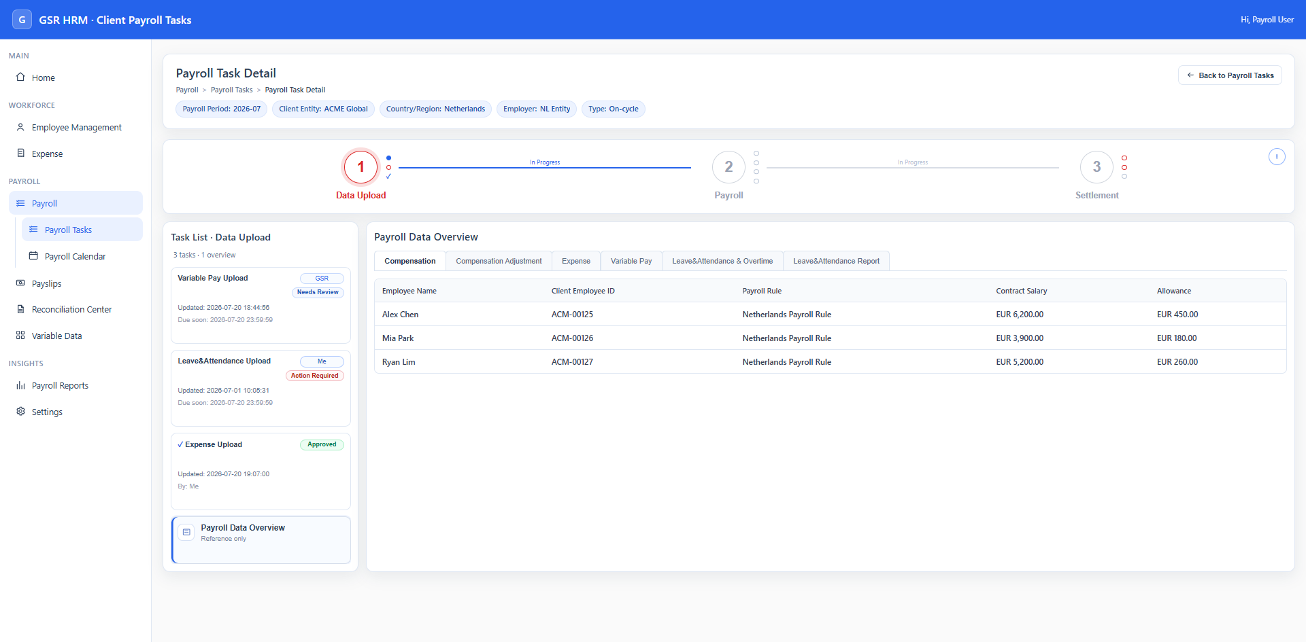
Payroll Data Overview 页面

3.3.4.1【Variable Pay】tab（显示逻辑同Variable Pay Upload的列表）
- 列表默认展示当前管理端（即数据来源为：GSR上传）在该算薪周期中该员工范围内（该算薪任务下的员工）的一次性变动数据（仅显示当前用户数据权限范围内的员工数据），同时还需展示在客户端算薪任务下根据系统模板成功上传并提交的数据（即数据来源为：客户上传，不仅限于当前用户上传的数据，但需控制数据权限）；排序规则：根据创建时间倒序显示
- 列表字段如下：员工姓名，客户工号，类型，币种，金额，备注，数据来源（管理端新增上传的数据均为GSR上传，客户端用户新增上传的数据为客户上传），更新人，更新时间（格式：YYYY-MM-DD hh:mm:ss）
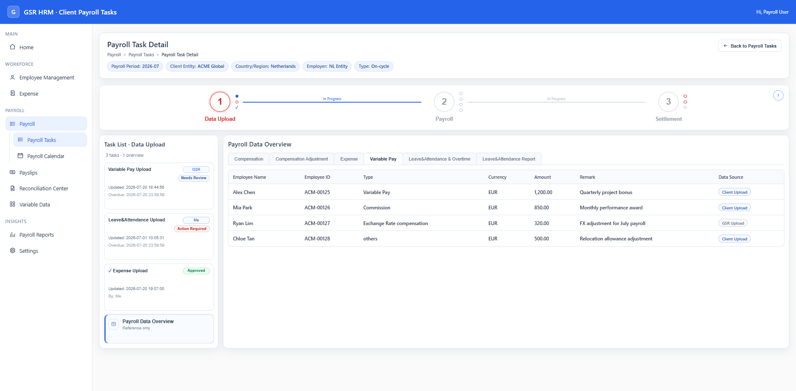
Variable Pay

3.3.4.2【Expense】tab（显示逻辑同Expense Upload的列表）
- 列表默认展示当前管理端（即数据来源为：GSR上传）中的报销费用数据（数据源：结算管理-报销数据，具体要求如下），同时还需展示在客户端算薪任务下根据系统模板成功上传并提交的报销费用数据包括纯报销和补贴（即数据来源为：客户上传，不仅限于当前用户上传的数据，但需控制数据权限）；排序规则：根据创建时间倒序显示
- 报销数据归属员工需在当前算薪任务的员工范围内（仅显示当前用户数据权限范围内的员工数据）
- 报销数据状态为待审核/已完成
- 报销数据应结月份/实结月份（优先根据实结月份，实结月份为空才用应结月份来校验）=当前算薪任务的算薪月份（需严格区分匹配上下旬，举例，当前算薪任务算薪月份为2026-06-第一周期，报销数据实结月份为2026-06 SH，不可获取该报销数据）
- 只显示报销单据中的补贴类型费用（即费用类型为非Expense的费用），以费用维度展示在列表中
- 列表字段如下：关联单据号，员工姓名，客户工号，费用类型，发薪币种，报销金额（发薪币），提单时间，审批通过时间（即客户审批通过时间），附件，数据来源（管理端数据来源为RPA写入，手动导入的在此处均显示【GSR上传】，客户端用户新增上传的数据为【客户上传】，管理端数据来源为每刻的在此处显示为【员工提报】），更新人，更新时间（格式：YYYY-MM-DD hh:mm:ss）
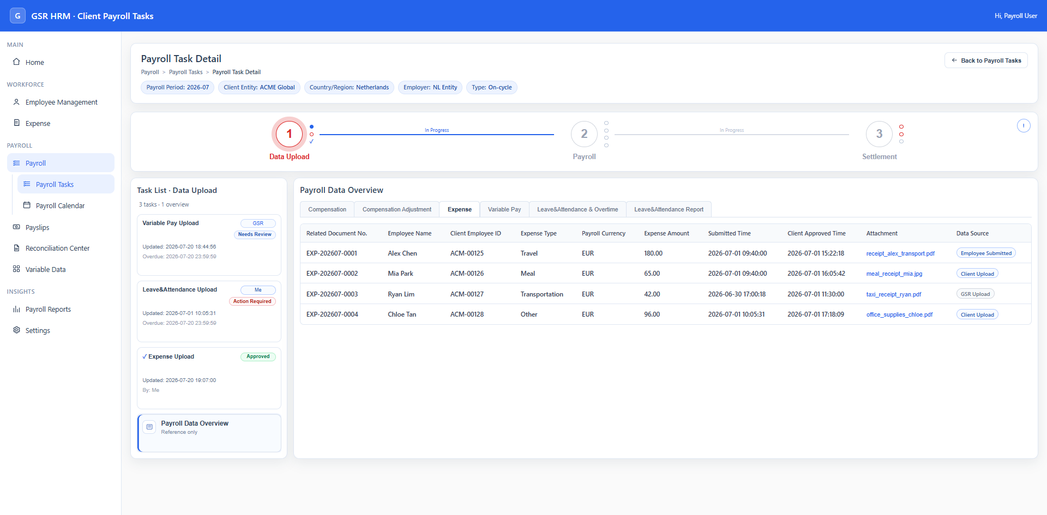
Expense

3.3.4.3【Leave&Attendance】tab——假勤团队负责

3.3.4.4【Compensation】tab
- （获取数据逻辑参考Payroll薪资包）展示该算薪任务下所有员工（只显示数据权限范围内的）当前最新绑定的算薪规则id，以及该算薪规则在上一个算薪周期的最后一天23:59:59的规则配置，同时需要展示员工在上一个算薪周期最后一天对应的薪酬档案数据（举例：当前算薪月份为11月，因此需要展示每个员工当前最新绑定的算薪规则，根据算薪规则ID查询10月31日时对应的规则配置，以及10月31日时员工的薪酬档案数据即金额），根据员工姓名首字母排序（A->Z）展示
- 列表显示字段包括：（注意：金额均用千分符显示）员工姓名，客户工号，算薪规则，薪资项名称
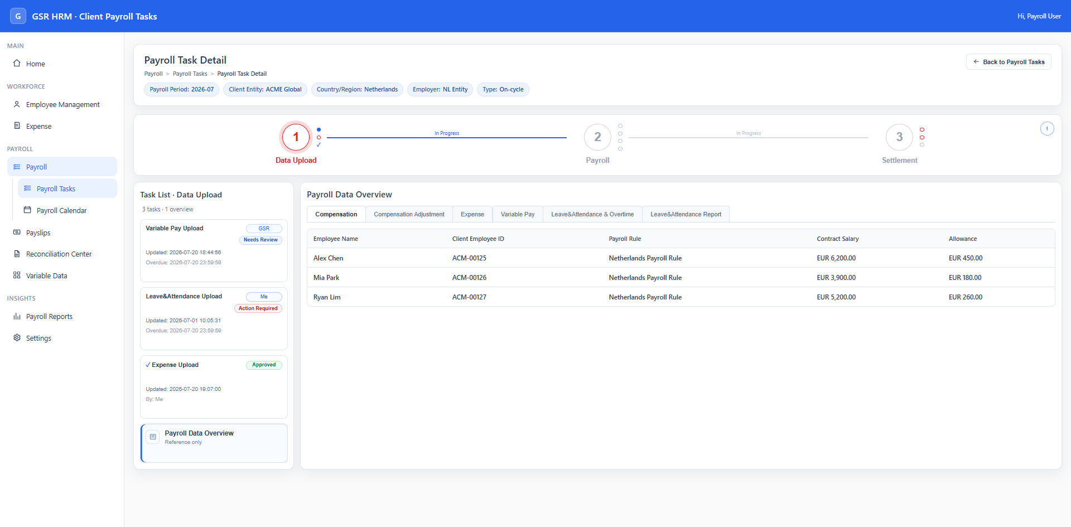
Compensation

3.3.4.5【Compensation Adjustment】tab
- （获取数据逻辑参考Payroll薪资包）展示该薪资包下所有员工在该算薪周期中所产生的薪酬调整明细数据，一个薪资项调整一条数据（举例：当前算薪月份为11月，若员工变更薪酬档案的生效日期在11月1日-11月30日之间，则需显示该变更明细），根据员工姓名首字母排序（A->Z）展示
- 列表显示字段包括：员工姓名，客户工号，版本号，生效日期，调整薪资项，调整前，调整后，调整金额
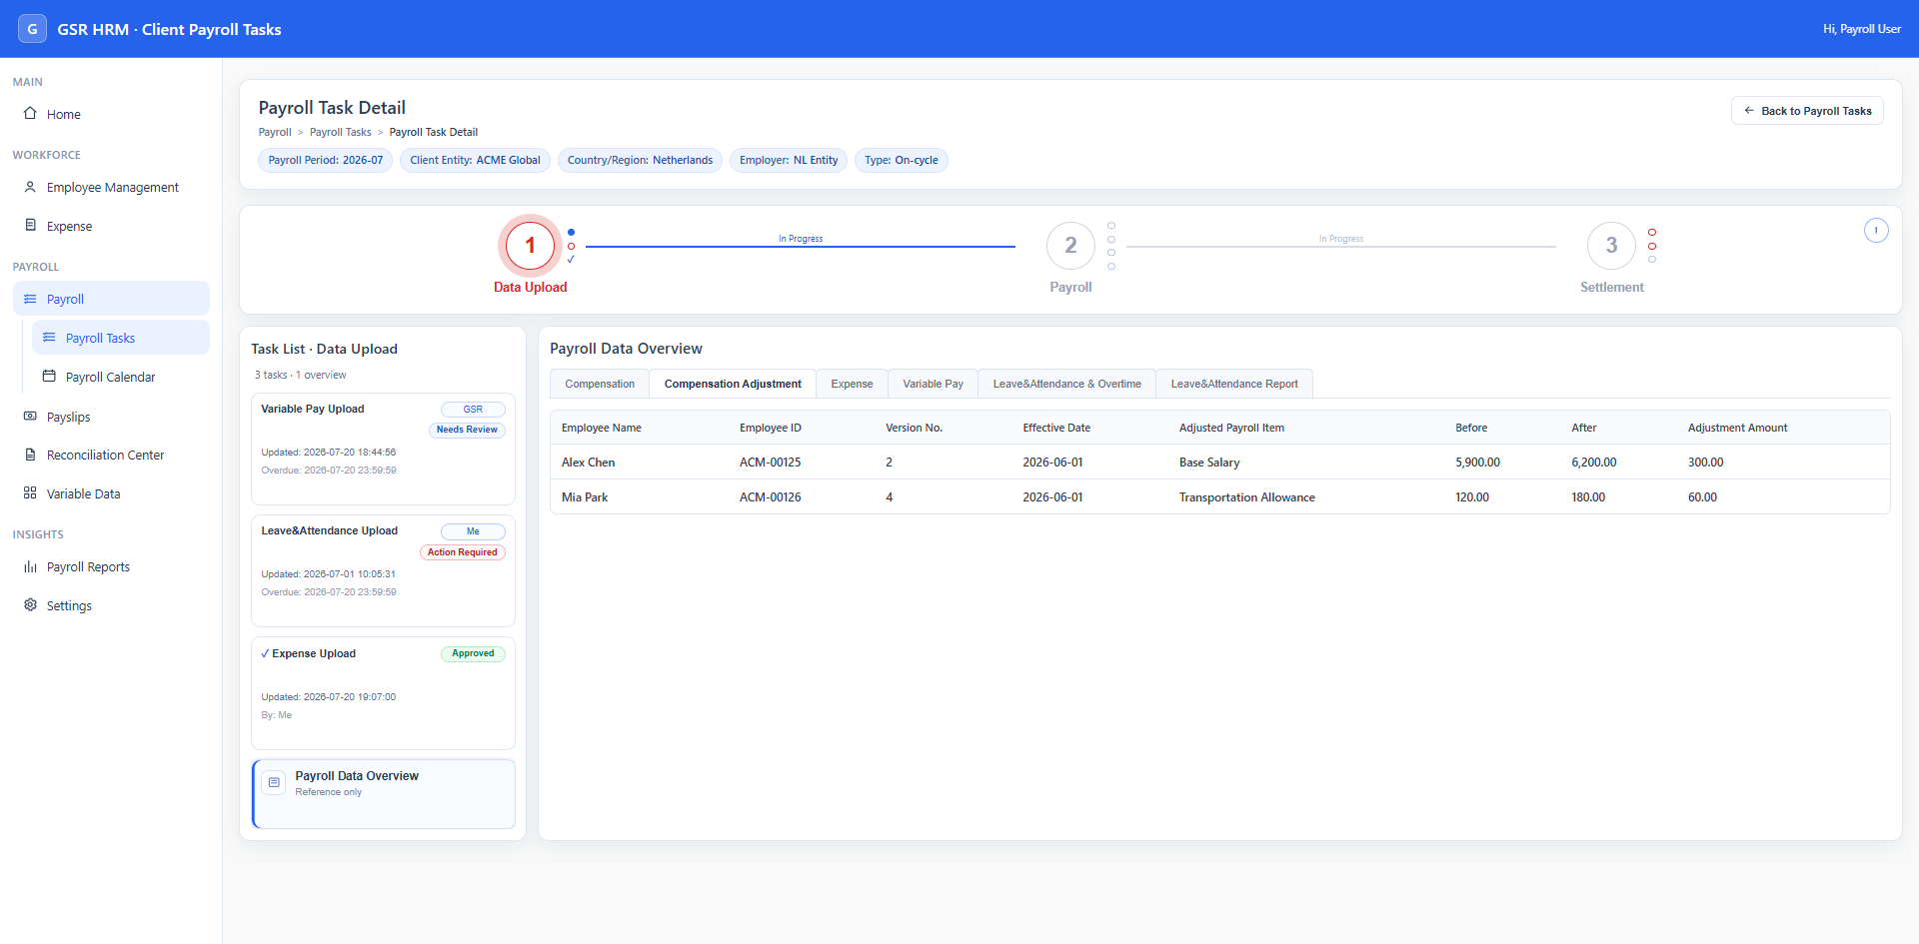
Compensation Adjustment

3.4 客户数据审核（管理端）
部分客户在客户端上传文件可选择“不限格式上传”，文件上传后通过自动写入管理端工单将文件分配给live团队进行处理，工单通过状态来判断是否已处理该数据，状态为“开启”表示未处理，状态为“关闭”表示已处理（Live团队处理完毕后需要手动关闭该工单，同时客户端算薪任务的数据列表可以看到Live团队上传的数据）

3.4.1 自动创建工单节点
客户端在【算薪任务-上传数据】节点点击submit提交数据，提交时校验本次提交是否存在不限格式上传的附件：
- 包含：按照3.4.2的逻辑新建工单
- 不包含：检查是否存在该算薪任务该数据类型该用户且未关闭的工单，若存在则将工单删除

3.4.2 新建工单（待工单团队提供接口）
- 目录：在【研发中心-客户端数据源处理】文件夹下新建工单
- 前置条件：先校验当前算薪任务、同一数据类型、同一用户是否已存在一条未关闭的工单，若是则将原本的工单删除，再按照以下逻辑创建一条新的工单。（原工单若被删除，工单模块会自动发送通知给处理人，无需额外处理）
- 工单内容：
- 工单标题：${服务月份（YYYY-MM/YYYY-MM-FH/YYYY-MM-SH）}-${客户名称}-${数据类型}数据处理-${提交数据的账号ID}
- 例如：2026-07-客户A-Variable Pay数据处理-AID000418
- 数据类型为：Variable Pay， Expense，Leave&Attendance
- 客户组织/主体：当前任务对应的客户主体
- 当前处理人：刘嘉俊
- 工单附件：客户上传的原文件，如有多个则全部作为工单附件
- 截止日期：取该算薪任务对应的client data cutoff day
- 是否需要在客户端显示：是
- 详细描述：已导入数据源${该算薪任务该数据类型的已关闭工单数量}次，请再次确认是否需要覆盖（如果不存在已关闭的工单则无需输入详细描述）
其余字段默认传空值

3.4.3 工单关闭状态同步（待工单团队提供回调通知）
- 该算薪任务该数据类型绑定的工单，当工单状态变更为“已关闭”时，同步将该算薪任务该数据类型节点的状态更新为【Approved】
- 如果在工单关闭之后创建了新的工单，则在新工单的状态变更为“已关闭”时再次将该算薪任务该数据类型节点的状态更新为【Approved】
相关场景：工单状态变更为已关闭，说明Live团队已将该份数据上传到对应的数据源，说明任务节点已经完成。继续创建新工单，说明客户更新了附件并选择覆盖上一次上传的数据，所以需要新建工单让Live处理，再次关闭新的工单说明Live再次处理完毕

3.5 数据源功能调整（管理端）

3.5.1 一次性奖金数据功能调整
- 【Payroll-变动信息提报】列表新增字段【数据来源】（字段位置放在【数据状态】后面），在管理端导入以及新增变动信息时数据来源均记录为【GSR上传】

3.5.2 报销数据功能调整
- 【结算管理-报销数据-待审核/已完成tab】列表数据需支持显示出数据来源为【客户上传】的数据
- 【结算管理-报销数据-待确认/待审核/已完成tab】列表数据新增显示字段（放在【创建时间/提单时间】字段后面）
- 【更新人】：最后一次提交确认报销数据的操作人；历史数据统一按创建人填充
- 【更新时间】：最后一次提交确认报销数据的时间；

3.6 客户信息功能调整（管理端）
【基础信息管理-客户信息】
- 新增编辑查看客户信息界面中，新增字段【不限格式上传Payroll数据】（顺序放在【EOR服务采用预收款】字段后面），字段前面设置复选框

3.7 Payroll（该大环节当系统时间到达Payroll Result Day时才激活）
- 左侧显示所有任务节点：Payroll Result，Payroll Report，Employee Payslips，Payment Result
- 右侧详情区：根据左侧选中的小任务节点，展示对应详情内容

3.7.1 Payroll Result（该任务节点当系统时间到达Payroll Result day时才激活）
- 卡片颜色：显示为灰色虚线边框（选中时还需在左侧显示灰色强调条）
- 显示子任务标题【Payment Result】
- 标题下方显示提示文字【This feature is currently being planned. Coming soon.】
核心流程：系统时间未到达Payroll Result day-系统时间到达Payroll Result day-GSR提供部分员工算薪结果（GSR）-已完成（即GSR已提供所有员工算薪结果）

3.7.1.1 任务节点展示信息
- 卡片颜色：若任务节点未激活（即状态为【Blocked】），显示为灰色虚线边框（选中时还需在左侧显示灰色强调条）；若任务节点已激活且无需当前用户处理，显示为蓝色边框（选中时还需在左侧显示蓝色强调条）；当任务节点已激活且需要当前用户处理，显示为红色边框（选中时还需在左侧显示红色强调条）
- 显示子任务标题【Payroll Result】
- 该任务节点状态为已完成时，标题旁边显示蓝色勾
- 卡片右上方显示当前操作角色：
- 若任务节点未激活，则无需显示操作角色
- 若任务节点未完成且需当前用户处理，显示为【Me】；
- 若任务节点已激活未完成但无需当前用户处理（即系统时间已到达Payroll Result day，但GSR未提供所有员工算薪结果），显示为【GSR】；
- 若任务节点已完成，则无需显示操作角色
- 卡片右上方显示该任务节点的状态（放在操作角色下面显示）：
- 系统时间未到达Payroll Result Day，即任务节点未激活，显示【Blocked】
- 系统时间已到达Payroll Result Day但GSR未提供所有员工的算薪结果，显示【Pending】
- GSR已提供所有员工算薪结果，显示【Approved】
- 卡片下方显示该任务节点的更新时间
- 卡片下方显示该任务节点的截止日期（放在更新时间下面显示）

3.7.1.2 列表基本信息
- 列表显示该算薪任务下所有员工的算薪结果（面向客户显示的算薪结果A'）（⚠️只显示数据权限范围内的员工），获取逻辑如下：
- 逐个遍历该算薪任务下的算薪子任务，根据算薪子任务id查询绑定的薪资包下的薪资单id
- 根据薪资单id查询对应绑定的付款结算单id
- 根据付款结算单id查询算薪结果A'数据
- 列表中的表头需逐个获取员工对应的对账配置，以所有员工对账配置的字段编号并集作为最终显示的表头字段（表头字段只显示【类型】和【账单字段名（英文）】即可）
- 获取员工的对账单配置逻辑同生成对账单表头逻辑，先按“国家+模板类型+雇主+通用”加载配置，再叠加“国家+模板类型+雇主+客户”配置；字段编号相同覆盖，字段编号不同则新增。新增时按照字段对应的序号进行插入
- 列顺序按序号升序
- 列表中的表格内容，根据表头的指标编号获取员工的算薪结果值进行显示
- 若存在该员工的算薪结果，但是无法查询到某指标编号下的值，则显示为空
- 若无法查询到该员工的算薪结果，则直接不显示该员工

3.7.1.3 导出算薪结果
- 点击【导出】，导出当前列表的数据

3.7.2 Payroll Report

3.7.2.1 任务节点展示信息
- 卡片颜色：显示为灰色虚线边框（选中时还需在左侧显示灰色强调条）
- 显示子任务标题【Payroll Report】
- 标题下方显示提示文字【This feature is currently being planned. Coming soon.】

3.7.3 Employee Payslips
- 卡片颜色：显示为灰色虚线边框（选中时还需在左侧显示灰色强调条）
- 显示子任务标题【Payment Result】
- 标题下方显示提示文字【This feature is currently being planned. Coming soon.】
核心流程：系统时间未到达Payroll Result day-系统时间到达Payroll Result day-GSR提供部分员工Payslips（GSR）-已完成（即GSR已提供所有员工Payslip）

3.7.3.1 任务节点展示信息
- 卡片颜色：若任务节点未激活（即状态为【Blocked】），显示为灰色虚线边框（选中时还需在左侧显示灰色强调条）；若任务节点已激活且无需当前用户处理，显示为蓝色边框（选中时还需在左侧显示蓝色强调条）；当任务节点已激活且需要当前用户处理，显示为红色边框（选中时还需在左侧显示红色强调条）
- 显示子任务标题【Employee Payslips】
- 该任务节点状态为已完成时，标题旁边显示蓝色勾
- 卡片右上方显示当前操作角色：
- 若任务节点未激活，则无需显示操作角色
- 若任务节点未完成且需当前用户处理，显示为【Me】；
- 若任务节点已激活未完成但无需当前用户处理（即系统时间已到达Payroll Result day，但GSR未提供所有员工Payslips），显示为【GSR】；
- 若任务节点已完成，则无需显示操作角色
- 卡片右上方显示该任务节点的状态（放在操作角色下面显示）：
- 系统时间未到达Payroll Result Day，即任务节点未激活，显示【Blocked】
- 系统时间已到达Payroll Result Day但GSR未提供所有员工的Payslips，显示【Pending】
- GSR已提供所有员工Payslips，显示【Approved】
- 卡片下方显示该任务节点的更新时间
- 卡片下方显示该任务节点的截止日期（放在更新时间下面显示）

3.7.3.2 列表基本信息
- 列表显示该算薪任务下所有员工（⚠️只显示数据权限范围内的员工）以及对应的Payslips文件名称，列表字段包括：员工姓名，客户工号，Payslips 附件，Payslips获取逻辑如下：
- 根据员工ID和当前薪资包的算薪月份查询该员工在该薪酬周期下的薪资单ID附件（若查询到的薪资单ID有多个，则取所有附件进行显示；⚠️薪资单ID_1和薪资单ID视为同一个薪资单ID）
- 列表操作栏中，支持在线预览查看以及下载附件

3.7.4 Payment Result

3.7.4.1 任务节点展示信息
- 卡片颜色：显示为灰色虚线边框（选中时还需在左侧显示灰色强调条）
- 显示子任务标题【Payment Result】
- 标题下方显示提示文字【This feature is currently being planned. Coming soon.】

3.8 Settlement（该大环节当系统时间到达Service Fee Invoice Day时才激活）
- 左侧显示所有任务节点：Reconciliation Confirmation，Receipt Registration
- 右侧详情区：根据左侧选中的小任务节点，展示对应详情内容

3.8.1 Reconciliation Confirmation（该任务节点当系统时间到达Service Fee Invoice Day 时才激活）
核心流程：系统时间未到达Service Fee Invoice Day-系统时间到达Service Fee Invoice Day-GSR提供一个/多个对账单（GSR）-客户逐个确认对账单（客户）-已完成（即GSR已提供所有对账单文件且客户均已确认所有对账单）

3.8.1.1 任务节点展示信息
- 卡片颜色：若任务节点未激活（即状态为【Blocked】），显示为灰色虚线边框（选中时还需在左侧显示灰色强调条）；若任务节点已激活且无需当前用户处理，显示为蓝色边框（选中时还需在左侧显示蓝色强调条）；当任务节点已激活且需要当前用户处理，显示为红色边框（选中时还需在左侧显示红色强调条）
- 显示子任务标题【Reconciliation Confirmation】
- 该任务节点状态为已完成时，标题旁边显示蓝色勾
- 卡片右上方显示当前操作角色：
- 若任务节点未激活，则无需显示操作角色
- 若任务节点已激活未完成且需当前用户处理，显示为【Me】；（即存在待客户确认的对账单）
- 若任务节点已激活未完成但无需当前用户处理（即不存在待客户确认的的对账单，但GSR未提供所有对账单又或者是对账单待GSR修改），显示为【GSR】；
- 若任务节点已完成，则无需显示操作角色（即GSR已提供所有对账单文件且客户均已确认所有对账单）
- 卡片右上方显示该任务节点的状态（放在操作角色下面显示）：
- 系统时间未到达Service Fee Invoice Day，即任务节点未激活，显示【Blocked】
- 系统时间已到达Service Fee Invoice Day且存在待客户确认的对账单，显示【Action Required】
- 系统时间已到达Service Fee Invoice Day，不存在待客户确认的对账单且GSR未提供所有对账单或者是对账单待GSR修改，显示【Pending】
- GSR已提供所有对账单文件且客户均已确认所有对账单，显示【Approved】
- 卡片下方显示该任务节点的更新时间，即当前任务节点的最新确认某个对账单文件的时间，若未有提交时间显示-；格式：YYYY-MM-DD hh:mm:ss
- 卡片下方显示该任务节点的截止日期（放在更新时间下面显示）

3.8.1.2 列表基本信息
- 列表显示该算薪任务下对应的对账单附件（⚠️只显示数据权限范围内的对账单），获取逻辑如下：
- 查询该客户该算薪周期（即服务月份，不用区分上下旬）该国家的结算包
- 逐个获取结算包的对应对账单附件（优先获取不限格式的自定义对账单，若自定义对账单为空再获取系统对账单）；针对从对账包中走流程的结算包，对账包中上传对账单且结算包已通过收款结算审核即可获取对账单，但如果是走结算流程的收款结算包，需要发起对账开票后才能查询到对应的对账单
举例：当前有一个算薪任务如下：客户名称：ACME Global，国家：Philippines，雇主：PH GSR Employer，算薪周期：2026-07上旬；该算薪任务可以看到这个结算包下的对账单附件：
- 客户名称：ACME Global，国家：Philippines，服务月份：2026-07
⚠️注意：最终获取到的对账单文件需去重处理一下，比方说结算包A和结算包B对应查询到的是同一个对账单文件，那么就只需要展示一次即可（此处不考虑对账单中的员工数据是否和算薪任务里的员工范围完全一致）

- 列表显示内容包括：对账单文件名称，状态，更新人，更新时间

3.8.1.3 预览/下载对账单
- 列表操作栏点击【预览】按钮可在线查看对账单文件
- 列表操作栏点击【下载】按钮可下载对账单文件到本地

3.8.1.4 确认对账单
- 仅当状态为【待确认】和【待修改】时显示该按钮，否则按钮置灰
- 所有对账单默认初始状态均为【待确认】（只要有任意一个用户确认过该对账单，就流转为【已确认】，待修改的也同理）
- 列表操作栏中点击【确认】按钮后，在线打开对账单文件，选择【通过】/【需修改】；
- 对账单状态为【待确认】：
- 选择【通过】（选项下方显示提示文字：确认对账单后，该对账单将进入开票流程。请确认账单明细无误后再提交。），提交后对账单状态流转为【已确认】并记录当前操作时间（格式为YYYY-MM-DD hh:mm:ss），以及记录当前操作人
- 选择【需修改】（选项下方显示提示文字：如对账单明细有疑问，请填写修改建议，并可补充截图或附件。提交后系统将生成服务单并由相关团队跟进处理。），显示【备注】多行文本框（必填项）用于填写修改建议；显示附件上传栏（选填项），支持上传Word、Excel(xlsx)、PDF、JPG、JPEG、PNG，ZIP、RAR等，单个文件上传最大限制为80M；提交后对账单状态流转为【待修改】，记录当前操作时间和操作人，同时生成工单，内容如下：
- 工单标题：${服务月份（YYYY-MM/YYYY-MM-FH/YYYY-MM-SH）}-${客户名称}-对账单疑问-${提交数据的账号ID}
- 例如：2026-07-客户A-对账单疑问-AID000418
- 客户组织/主体：当前任务对应的客户主体
- 当前处理人：为空
- 工单附件：客户上传的附件
- 是否需要在客户端显示：是
- 详细描述：客户在【备注】填写的文字内容
- 对账单状态为【待修改】（即该对账单已生成过工单，但可能不是当前用户发起的）：
- 选择【通过】（选项下方显示提示文字：确认对账单后，该对账单将进入开票流程。请确认账单明细无误后再提交。），点击【提交】后，对账单状态流转为【已确认】并记录当前操作时间（格式为YYYY-MM-DD hh:mm:ss），以及记录当前操作人为该对账单的确认人
- 选择【需修改】
- 若当前用户在该算薪任务上未发起过【对账单疑问】的工单，则显示【备注】多行文本框（必填项）用于填写修改建议；显示附件上传栏（选填项），提交后状态保持为【待修改】，同时生成新的工单，工单内容同上
- 反之，则弹窗二次确认提示文字：（选项下方显示提示文字：该对账单已存在处理中的服务单，请前往查看历史修改建议及处理回复，并继续补充修改建议及疑问。），提示文字旁边显示一个【前往查看】的按钮跳转到该对应工单的编辑界面；提交按钮置灰，状态保持为【待修改】；

3.8.1.5 日志记录
- 在详情卡片界面右上角点击【查看日志】按钮，右侧抽屉弹窗显示属于当前用户在该任务节点的日志记录，排序规则：根据操作时间倒序显示
- 日志记录字段内容包括：操作人，操作内容，操作时间（显示格式为：YYYY-MM-DD hh:mm:ss）
- 触发日志记录的场景如下：
- 在该算薪任务下每次点击确认对账单按钮
- 选择【通过】并提交时，操作内容显示为：已确认对账单{对账单文件名称}
- 选择【需修改】并提交时，操作内容显示为：针对对账单{对账单文件名称}提供了修改建议

3.8.2 Receipt Registration（该任务节点当系统时间到达Service Fee Invoice Day 时才激活）
核心流程：系统时间未到达Service Fee Invoice Day-系统时间到达Service Fee Invoice Day-GSR提供部分发票（GSR）-已完成（即GSR已提供所有发票）

3.8.2.1 任务节点展示信息
- 卡片颜色：若任务节点未激活（即状态为【Blocked】），显示为灰色虚线边框（选中时还需在左侧显示灰色强调条）；若任务节点已激活且无需当前用户处理，显示为蓝色边框（选中时还需在左侧显示蓝色强调条）；当任务节点已激活且需要当前用户处理，显示为红色边框（选中时还需在左侧显示红色强调条）
- 显示子任务标题【Invoice Check】
- 该任务节点状态为已完成时，标题旁边显示蓝色勾
- 卡片右上方显示当前操作角色：
- 若任务节点未激活，则无需显示操作角色
- 若任务节点已激活未完成且需当前用户处理，显示为【Me】；
- 若任务节点已激活未完成但无需当前用户处理（即系统时间已到达Service Fee Invoice Day，但GSR未提供所有员工对应的发票），显示为【GSR】；
- 若任务节点已完成，则无需显示操作角色
- 卡片右上方显示该任务节点的状态（放在操作角色下面显示）：
- 系统时间未到达Service Fee Invoice Day，即任务节点未激活，显示【Blocked】
- 系统时间已到达Service Fee Invoice Day但GSR未提供所有员工对应的发票，显示【Pending】
- GSR已提供所有该算薪任务下员工的发票，显示【Approved】
- 卡片下方显示该任务节点的更新时间，格式：YYYY-MM-DD hh:mm:ss
- 卡片下方显示该任务节点的截止日期，即发票到期日

3.8.2.2 列表基本信息
- 列表显示该算薪任务下对应的发票附件，一张发票一条数据（⚠️只显示数据权限范围内的发票），获取逻辑如下：
- 查询该客户该算薪周期（即服务月份，不用区分上下旬）该国家的结算包
- 逐个获取结算包的开票申请ID（获取到的开票申请ID需去重处理一下，比方说结算包A和结算包B对应查询到的是同一个开票申请ID，那么就只需要展示一次该开票申请的发票即可）
- 获取开票申请中的发票附件
- 列表显示内容包括：发票号，发票金额（举例：8,000 USD），发票到期日（格式如：YYYY-MM-DD），已付款金额，逾期情况，核销比例，付款日期，发票文件名称

3.8.2.3 下载发票
- 列表操作栏点击【下载】按钮可下载发票文件到本地

3.9 Exception Request
- 若当前系统时间已超过了该算薪任务的Client Data Cutoff Day，同时该任务节点处于未完成的状态，在大环节【Data Upload】旁边显示一个提示icon和【Exception】按钮，点击后
- 若当前用户在该算薪任务上已发起【Payroll数据上传逾期申请】的工单，则直接跳转到该对应工单的编辑界面
- 若当前用户在该算薪任务上未发起过【Payroll数据上传逾期申请】的工单，则弹窗二次确认提示文字：
当前已超过数据上传截止时间，如仍需继续上传数据，系统将发起异常申请，并由相关团队进行人工处理。
逾期处理可能产生额外服务费用。
是否确认发起异常申请？
确认后生成工单，内容如下：
- 工单标题：${服务月份（YYYY-MM/YYYY-MM-FH/YYYY-MM-SH）}-${客户名称}-Payroll数据上传逾期申请-${提交数据的账号ID}
- 例如：2026-07-客户A-Payroll数据上传逾期申请-AID000418
- 客户组织/主体：当前任务对应的客户主体
- 当前处理人：刘嘉俊
- 工单附件：空
- 是否需要在客户端显示：是
- 详细描述：空

3.10 开票申请
- 在【开票申请-待申请对账】
- 在【开票申请-待客户确认】环节

3.11 数据权限功能迭代

